

ESTADÍSTICAS DE LA MATRIZ
DE INDICADORES DE RESULTADOS
TRIMESTRE: ENERO - MARZO 2026

SECRETARIA DE BIENESTAR, INCLUSIÓN Y DESARROLLO SOCIAL
TITULAR: C. KEVIN IVÁN JACINTO BRANT

FORMATO 1. AVANCE DE CALENDARIZACIÓN PROGRAMÁTICA DE PROYECTOS, PROGRAMAS O ACTIVIDADES MIR 2026

FORMATO 1. AVANCE DE CALENDARIZACIÓN PROGRAMÁTICA DE PROYECTOS, PROGRAMAS O ACTIVIDADES MIR 2026

SECRETARÍA / DIRECCIÓN: |  |  |  |  |  | SECRETARIA DE BIENESTAR, INCLUSIÓN Y DESARROLLO SOCIAL
ÁREA ADMINISTRATIVA U OPERATIVA: |  |  |  |  |  | DIRECCIÓN DE UBR
PROGRAMA PRESUPUESTARIO AL QUE ESTÁ INTEGRADO: |  |  |  |  |  | ACUERDO 2. BIENESTAR SOCIAL PARA ZAPOTLÁN
ACUERDO DEL PLAN MUNICIPAL DE DESARROLLO AL QUE CONTRIBUYE LA UNIDAD ADMINISTRATIVA: |  |  | Acuerdo 2. Bienestar social para zapotlán. |  |  | OBJETIVO(S) QUE DA CUMPLIMIENTO: |  |  |  |  |  |  |  |  |  |  |  | 2.3 Garantizar una atención integral en las diversas áreas del municipio, promoviendo la inclusión de personas con capacidades diferentes, asegurando su pleno acceso a servicios y oportunidades en igualdad de condiciones.
CLAVE DEL INDICADOR | NOMBRE DEL COMPONENTE / ACTIVIDAD | NOMBRE DE MEDICIÓN DEL INDICADOR | UNIDAD DE MEDIDA DE LO PROGRAMADO Y REALIZADO | FORMULA DEL INDICADOR | NÚMERO DE METAS PROGRAMADAS TRIMESTRALES |  |  |  |  |  |  |  |  |  |  |  |  | TOTAL | META REALIZADA | PROGRAMADO MENOS REALIZADO | AVANCE %
 |  |  |  |  | ENE |  | FEB | MAR | ABR | MAY | JUN | JUL | AGO | SEP | OCT | NOV | DIC
C1 | Servicio Brindado | PASB  (Porcentaje de Atención de Servicios Brindados) | PROGRAMADO | PASB=(PNASBP/PNASBR)*100 | 5 |  | 5 | 5 | 5 | 5 | 5 | 5 | 5 | 5 | 5 | 5 | 5 | 60 | 60 | 45 | 25%
C1 | Servicio Brindado | PASB  (Porcentaje de Atención de Servicios Brindados) | PNASBP  (Porcentaje de Número de Atención de Servicio Brindado Programada )
C1 | Servicio Brindado | PASB  (Porcentaje de Atención de Servicios Brindados) | REALIZADO | PASB=(PNASBP/PNASBR)*100 | 5 |  | 5 | 5 |  |  |  |  |  |  |  |  |  | 15 | 60 | 45 | 25%
C1 | Servicio Brindado | PASB  (Porcentaje de Atención de Servicios Brindados) | PNASBR  (Porcentaje de Número de Atención de Servicio Brindado Realizados )
FORMATO 2. CONTROL DE EVIDENCIA PROGRAMÁTICA
⚠ NOTA: Insertar UNA fotografía por momento (Antes/Durante/Después). Foto nítida. Datos personales TESTADOS obligatoriamente.
C1 — Servicio Brindado
DESCRIPCIÓN DE LA ACTIVIDAD: (Programa de servicios de salud integrales de calidad a toda la población que lo requiera.)
REQUISITOS DE CALIDAD FOTOGRÁFICA — OBLIGATORIO
✓ La fotografía debe ser NÍTIDA, bien iluminada y en orientación horizontal.
✓ Debe mostrar claramente el espacio, los participantes y la actividad realizada.
✓ No se aceptan capturas de pantalla.
⚠ DATOS PERSONALES: Testar (tachar/difuminar) rostros de menores de edad y datos sensibles visibles (listas, nombres en pizarrón, etc.) antes de insertar la foto.
EVIDENCIA: ANTES | EVIDENCIA: DURANTE | EVIDENCIA: DESPUÉS DE LA EJECUCIÓN
DESCRIPCIÓN DE LA FOTO:  Lugar: UBR con sede en San Pedro Huaquilpan en área de trabajo social  Actividad:Se genera una cita para el registro de la agenda.para un servicio.  Participantes:Titular del área de trabajo social.  Fecha:,marzo 2026. | DESCRIPCIÓN DE LA FOTO:  Lugar: UBR con sede en San Pedro Huaquilpan en área de terapia de lenguaje.  Actividad:Se integra servicio de la UBR.  Participantes:Titular del área de terapia de lenguaje.  Fecha:, marzo 2026. | DESCRIPCIÓN DE LA FOTO:  Lugar: UBR con sede en San Pedro Huaquilpan en área de terapia de lenguaje.  Actividad:Se integra registro del servicio de la UBR.  Participantes:Titular del área de terapia de lenguaje/trabajo social.  Fecha:, marzo 2026.
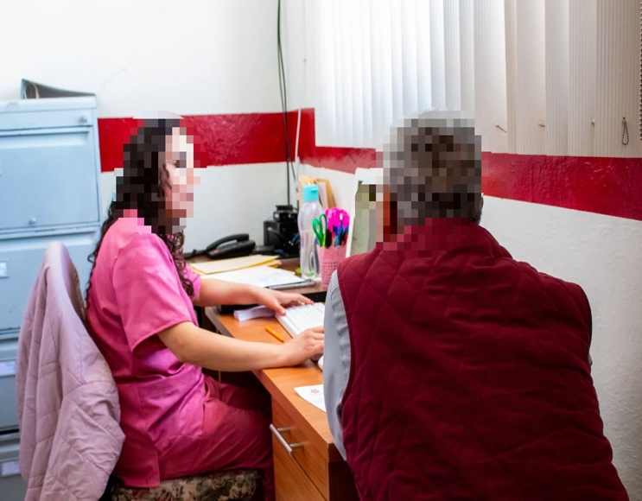 | 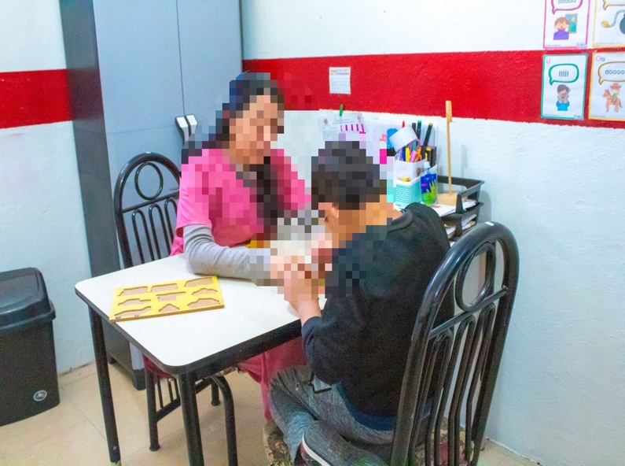 | 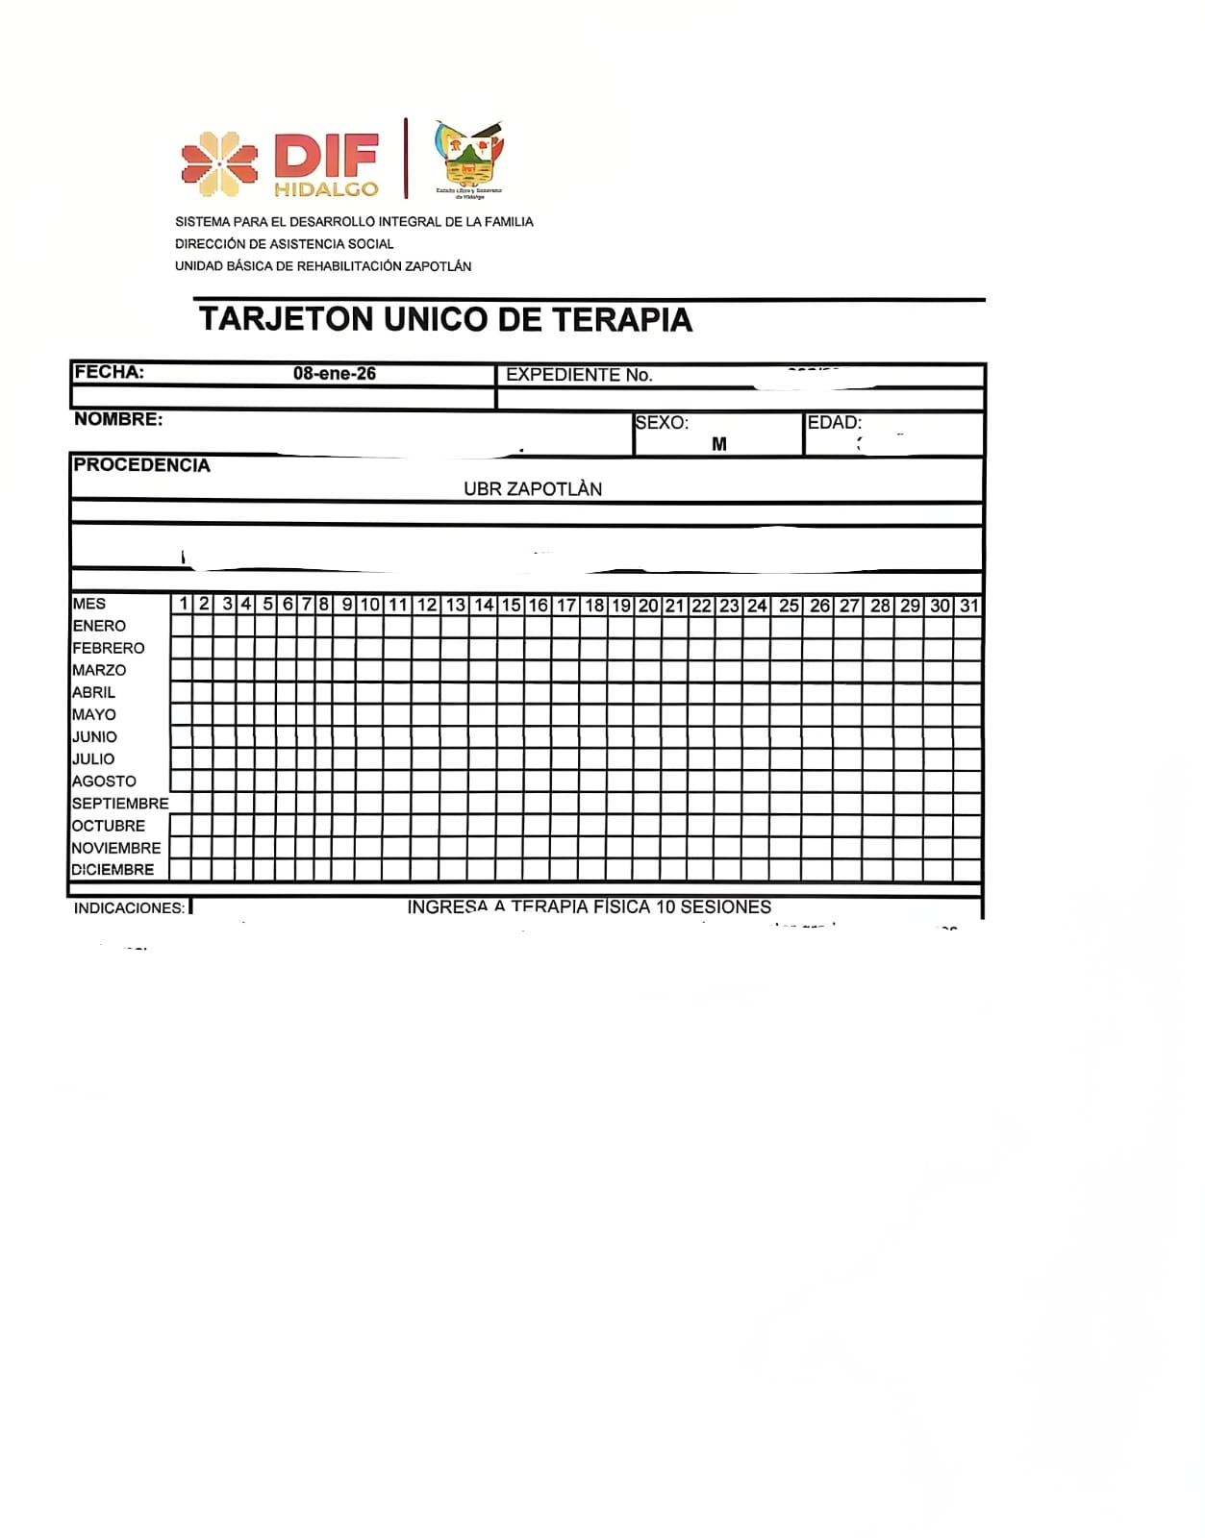

FORMATO 3. CONTROL DE EVIDENCIA DE LISTA DE BENEFICIARIOS
⚠ NOTA: Datos sensibles (CURP, teléfono, dirección) deben estar TESTADOS. Se detectaron listados con datos visibles en evaluaciones anteriores (Riesgo: violación Ley de Protección de Datos).
DESCRIPCIÓN DEL NOMBRE DEL PROYECTO, PROGRAMA O ACTIVIDAD | EVIDENCIA DE LISTADO DE BENEFICIARIOS
AVISO DE PROTECCIÓN DE DATOS PERSONALES — OBLIGATORIO ANTES DE INSERTAR
⚠ El listado de beneficiarios DEBE tener TESTADOS (tachados/difuminados): CURP, número de teléfono, dirección, RFC y cualquier dato sensible. Solo deben ser legibles: nombre completo, firma y número de folio.
✓ Se recomienda usar el formato oficial de lista de asistencia institucional.
✓ La imagen del listado debe ser legible. No se aceptan fotos movidas o de baja resolución.
DESCRIPCIÓN DE LA ACTIVIDAD:  Se realiza bitácora de asistencia de pacientes que asisten a los servicios que brinda la UBR del primer trimestre 2026. | 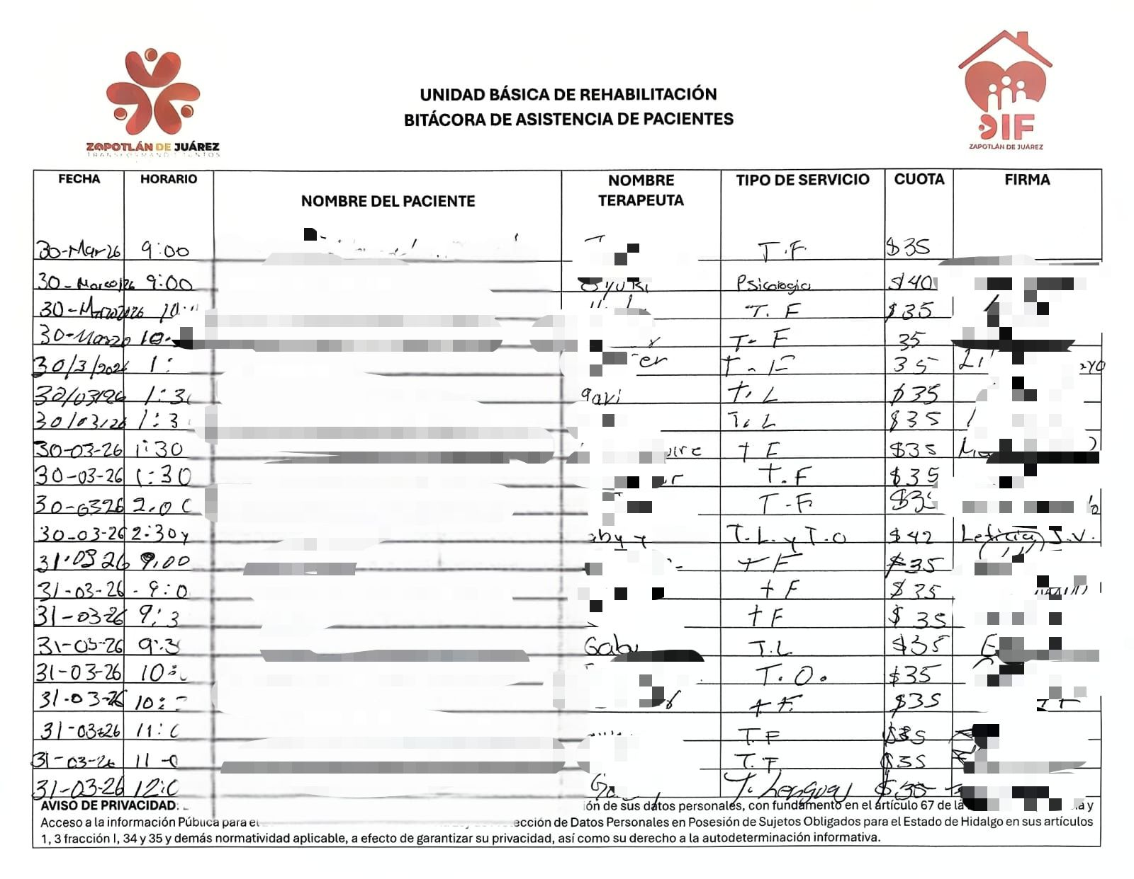
JUSTIFICACIONES:
(En caso de que se haya realizado la justificación mediante oficio de algún componente y/o actividad que no se haya llevado dentro de la temporalidad considerada)

NÚMERO DE BENEFICIARIOS ATENDIDOS:
Total: __1,254__ Mujeres: _______ Hombres: _______ Menores: _______

FORMATO 4. ESTADÍSTICAS E INFOGRAFÍA DE AVANCE PROGRAMÁTICO
⚠ NOTA: Completar la tabla de avance y pegar la captura de los gráficos del Excel MIR (barras + dona). Verificar que los números coincidan con el F1 antes de entregar.
 | CLAVE DEL INDICADOR | NOMBRE DE LA ACTIVIDAD | METAS PROGRAMADAS | METAS REALIZADAS | PROGRAMADO MENOS REALIZADO | AVANCE %
 | C1 | SERVICIO BRINDADO | 60 | 15 | 45 | 25%
INSTRUCCIÓN — CÓMO LLENAR ESTA SECCIÓN:
1. Abre tu archivo Excel MIR (hoja de la actividad correspondiente).
2. Localiza los gráficos de BARRAS (izquierda) y la DONA con porcentaje (derecha) del componente o actividad.
3. Haz una captura de pantalla de ambos gráficos y pégalos en el recuadro de abajo, cada uno en su espacio.
⚠ La captura debe ser nítida y los números legibles. No se aceptan imágenes borrosas.
GRÁFICA — AVANCE POR TRIMESTRE Y AVANCE TOTAL

FORMATO 1. AVANCE DE CALENDARIZACIÓN PROGRAMÁTICA DE PROYECTOS, PROGRAMAS O ACTIVIDADES MIR 2026

SECRETARÍA / DIRECCIÓN: |  |  |  |  |  | SECRETARIA DE BIENESTAR, INCLUSIÓN Y DESARROLLO SOCIAL
ÁREA ADMINISTRATIVA U OPERATIVA: |  |  |  |  |  | DIRECCIÓN DE UBR
PROGRAMA PRESUPUESTARIO AL QUE ESTÁ INTEGRADO: |  |  |  |  |  | ACUERDO 2. BIENESTAR SOCIAL PARA ZAPOTLÁN
ACUERDO DEL PLAN MUNICIPAL DE DESARROLLO AL QUE CONTRIBUYE LA UNIDAD ADMINISTRATIVA: |  |  | Acuerdo 2. Bienestar social para zapotlán. |  |  | OBJETIVO(S) QUE DA CUMPLIMIENTO: |  |  |  |  |  |  |  |  |  |  |  | 2.3 Garantizar una atención integral en las diversas áreas del municipio, promoviendo la inclusión de personas con capacidades diferentes, asegurando su pleno acceso a servicios y oportunidades en igualdad de condiciones..
CLAVE DEL INDICADOR | NOMBRE DEL COMPONENTE / ACTIVIDAD | NOMBRE DE MEDICIÓN DEL INDICADOR | UNIDAD DE MEDIDA DE LO PROGRAMADO Y REALIZADO | FORMULA DEL INDICADOR | NÚMERO DE METAS PROGRAMADAS TRIMESTRALES |  |  |  |  |  |  |  |  |  |  |  |  | TOTAL | META REALIZADA | PROGRAMADO MENOS REALIZADO | AVANCE %
 |  |  |  |  | ENE |  | FEB | MAR | ABR | MAY | JUN | JUL | AGO | SEP | OCT | NOV | DIC
C1 A1 | Consulta Médica | PACM  (Porcentaje de Atencion de Consultas Médicas) | PROGRAMADO | PACM=(PNACMP/PNACMR)*100 | 35 |  | 35 | 35 | 35 | 35 | 35 | 35 | 35 | 35 | 35 | 35 | 35 | 420 | 420 | 315 | 25%
C1 A1 | Consulta Médica | PACM  (Porcentaje de Atencion de Consultas Médicas) | PNACMP  (Porcentaje de Número de Atención de Consultas Médicas Programadas )
C1 A1 | Consulta Médica | PACM  (Porcentaje de Atencion de Consultas Médicas) | REALIZADO | PACM=(PNACMP/PNACMR)*100 | 72 |  | 55 | 59 |  |  |  |  |  |  |  |  |  | 105 | 420 | 315 | 25%
C1 A1 | Consulta Médica | PACM  (Porcentaje de Atencion de Consultas Médicas) | PNACMR  ( Porcentaje de Número de Consultas Médicas Realizados )
FORMATO 2. CONTROL DE EVIDENCIA PROGRAMÁTICA
⚠ NOTA: Insertar UNA fotografía por momento (Antes/Durante/Después). Foto nítida. Datos personales TESTADOS obligatoriamente.
C1 A1 — Consulta Médica
DESCRIPCIÓN DE LA ACTIVIDAD: (Brindar un servicio médico de calidad a todos los pacientes que requieran ser atendidos en la unidad.)
REQUISITOS DE CALIDAD FOTOGRÁFICA — OBLIGATORIO
✓ La fotografía debe ser NÍTIDA, bien iluminada y en orientación horizontal.
✓ Debe mostrar claramente el espacio, los participantes y la actividad realizada.
✓ No se aceptan capturas de pantalla.
⚠ DATOS PERSONALES: Testar (tachar/difuminar) rostros de menores de edad y datos sensibles visibles (listas, nombres en pizarrón, etc.) antes de insertar la foto.
EVIDENCIA: ANTES | EVIDENCIA: DURANTE | EVIDENCIA: DESPUÉS DE LA EJECUCIÓN
DESCRIPCIÓN DE LA FOTO:  Lugar: UBR con sede en San Pedro Huaquilpan en área de trabajo social  Actividad:Se genera una cita para el registro de la agenda para un consulta médica.  Participantes:Titular del área de trabajo social.  Fecha:febrero 2026. | DESCRIPCIÓN DE LA FOTO:  Lugar: UBR con sede en San Pedro Huaquilpan en área de consulta médica.  Actividad:Se integra servicio de consulta médica.  Participantes:Titular del área de consulta médica y enfermeria.  Fecha:marzo 2026. | DESCRIPCIÓN DE LA FOTO:  Lugar: UBR con sede en San Pedro Huaquilpan en área de consulta médica.  Actividad:Se integra pago de la consulta médica de la UBR.  Participantes:Titular del área de trabajo social.  Fecha: 19 marzo 2026.
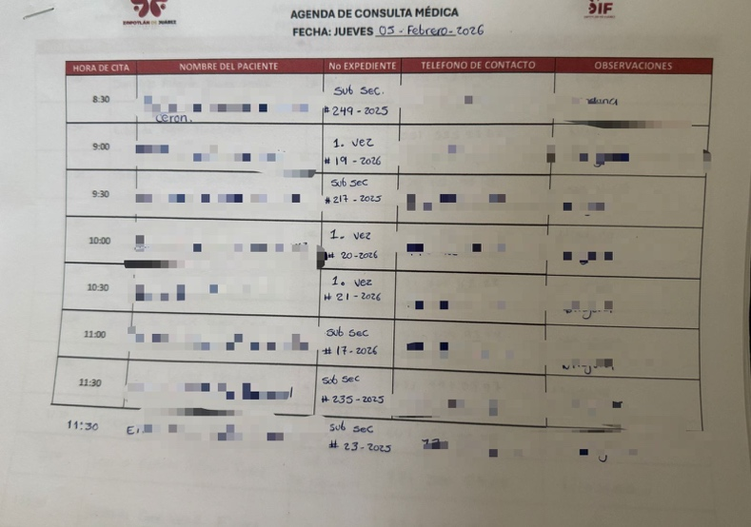 | 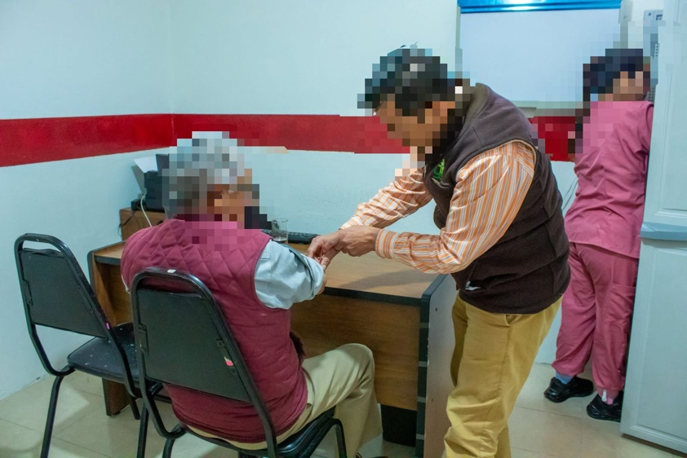 | 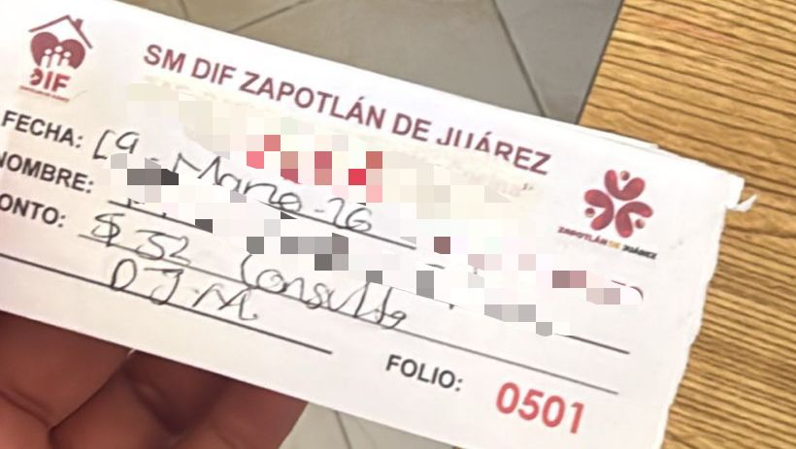

FORMATO 3. CONTROL DE EVIDENCIA DE LISTA DE BENEFICIARIOS
⚠ NOTA: Datos sensibles (CURP, teléfono, dirección) deben estar TESTADOS. Se detectaron listados con datos visibles en evaluaciones anteriores (Riesgo: violación Ley de Protección de Datos).
DESCRIPCIÓN DEL NOMBRE DEL PROYECTO, PROGRAMA O ACTIVIDAD | EVIDENCIA DE LISTADO DE BENEFICIARIOS
AVISO DE PROTECCIÓN DE DATOS PERSONALES — OBLIGATORIO ANTES DE INSERTAR
⚠ El listado de beneficiarios DEBE tener TESTADOS (tachados/difuminados): CURP, número de teléfono, dirección, RFC y cualquier dato sensible. Solo deben ser legibles: nombre completo, firma y número de folio.
✓ Se recomienda usar el formato oficial de lista de asistencia institucional.
✓ La imagen del listado debe ser legible. No se aceptan fotos movidas o de baja resolución.
DESCRIPCIÓN DE LA ACTIVIDAD:  Se realiza bitácora de asistencia de pacientes que asisten al servicio de consulta médica de la UBR del primer trimestre 2026. | 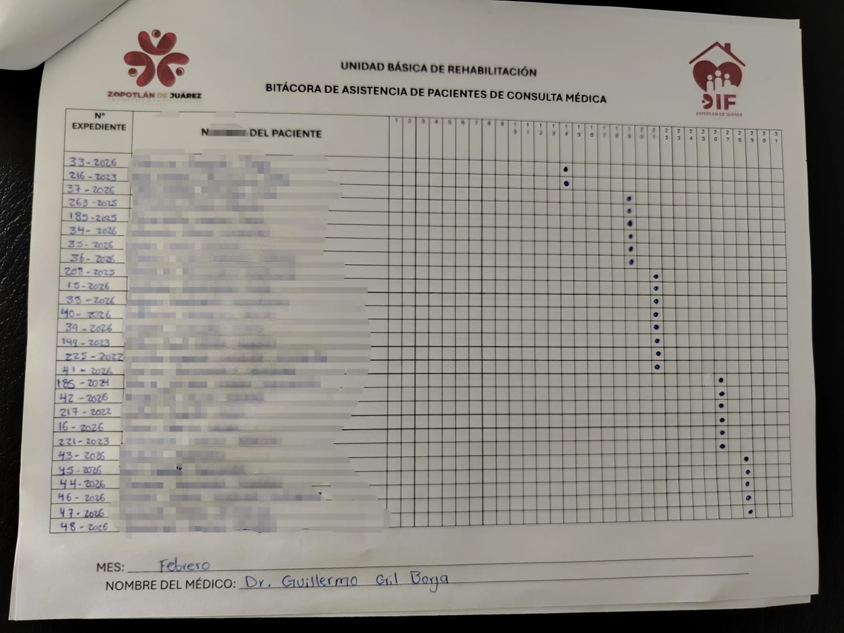
JUSTIFICACIONES:
(En caso de que se haya realizado la justificación mediante oficio de algún componente y/o actividad que no se haya llevado dentro de la temporalidad considerada)

NÚMERO DE BENEFICIARIOS ATENDIDOS:
Total: __105__ Mujeres: _______ Hombres: _______ Menores: _______

FORMATO 4. ESTADÍSTICAS E INFOGRAFÍA DE AVANCE PROGRAMÁTICO
⚠ NOTA: Completar la tabla de avance y pegar la captura de los gráficos del Excel MIR (barras + dona). Verificar que los números coincidan con el F1 antes de entregar.
 | CLAVE DEL INDICADOR | NOMBRE DE LA ACTIVIDAD | METAS PROGRAMADAS | METAS REALIZADAS | PROGRAMADO MENOS REALIZADO | AVANCE %
 | C1 A1 | CONSULTA MÉDICA | 420 | 105 | 315 | 25%
INSTRUCCIÓN — CÓMO LLENAR ESTA SECCIÓN:
1. Abre tu archivo Excel MIR (hoja de la actividad correspondiente).
2. Localiza los gráficos de BARRAS (izquierda) y la DONA con porcentaje (derecha) del componente o actividad.
3. Haz una captura de pantalla de ambos gráficos y pégalos en el recuadro de abajo, cada uno en su espacio.
⚠ La captura debe ser nítida y los números legibles. No se aceptan imágenes borrosas.
GRÁFICA — AVANCE POR TRIMESTRE Y AVANCE TOTAL

FORMATO 1. AVANCE DE CALENDARIZACIÓN PROGRAMÁTICA DE PROYECTOS, PROGRAMAS O ACTIVIDADES MIR 2026

SECRETARÍA / DIRECCIÓN: |  |  |  |  |  | SECRETARIA DE BIENESTAR, INCLUSIÓN Y DESARROLLO SOCIAL
ÁREA ADMINISTRATIVA U OPERATIVA: |  |  |  |  |  | DIRECCIÓN DE UBR
PROGRAMA PRESUPUESTARIO AL QUE ESTÁ INTEGRADO: |  |  |  |  |  | ACUERDO 2. BIENESTAR SOCIAL PARA ZAPOTLÁN
ACUERDO DEL PLAN MUNICIPAL DE DESARROLLO AL QUE CONTRIBUYE LA UNIDAD ADMINISTRATIVA: |  |  | Acuerdo 2. Bienestar social para zapotlán. |  |  | OBJETIVO(S) QUE DA CUMPLIMIENTO: |  |  |  |  |  |  |  |  |  |  |  | 2.3 Garantizar una atención integral en las diversas áreas del municipio, promoviendo la inclusión de personas con capacidades diferentes, asegurando su pleno acceso a servicios y oportunidades en igualdad de condiciones.
CLAVE DEL INDICADOR | NOMBRE DEL COMPONENTE / ACTIVIDAD | NOMBRE DE MEDICIÓN DEL INDICADOR | UNIDAD DE MEDIDA DE LO PROGRAMADO Y REALIZADO | FORMULA DEL INDICADOR | NÚMERO DE METAS PROGRAMADAS TRIMESTRALES |  |  |  |  |  |  |  |  |  |  |  |  | TOTAL | META REALIZADA | PROGRAMADO MENOS REALIZADO | AVANCE %
 |  |  |  |  | ENE |  | FEB | MAR | ABR | MAY | JUN | JUL | AGO | SEP | OCT | NOV | DIC
C1 A2 | Terapia Física | PATF  (Porcentaje De Atencion Terapias Físicas) | PROGRAMADO | PATF=(PNATFP/PNATFR)*100 | 150 |  | 150 | 150 | 150 | 150 | 150 | 150 | 150 | 150 | 150 | 150 | 150 | 1800 | 60 | 1191 | 34%
C1 A2 | Terapia Física | PATF  (Porcentaje De Atencion Terapias Físicas) | PNATFP  ( Porcentaje De Número De Atención Terapias Físicas Programadas )
C1 A2 | Terapia Física | PATF  (Porcentaje De Atencion Terapias Físicas) | REALIZADO | PATF=(PNATFP/PNATFR)*100 | 5 |  | 5 | 5 |  |  |  |  |  |  |  |  |  | 609 | 60 | 1191 | 34%
C1 A2 | Terapia Física | PATF  (Porcentaje De Atencion Terapias Físicas) | PNATFR  (Porcentaje De Número De Atención Terapias Físicas Realizadas)
FORMATO 2. CONTROL DE EVIDENCIA PROGRAMÁTICA
⚠ NOTA: Insertar UNA fotografía por momento (Antes/Durante/Después). Foto nítida. Datos personales TESTADOS obligatoriamente.
C1 A2 — Terapia Física
DESCRIPCIÓN DE LA ACTIVIDAD: (Mejorar la movilidad, fuerza, coordinación y funcionalidad del paciente. Se enfoca en la rehabilitación de lesiones musculoesqueléticas, neurológicas o congénitas.)
REQUISITOS DE CALIDAD FOTOGRÁFICA — OBLIGATORIO
✓ La fotografía debe ser NÍTIDA, bien iluminada y en orientación horizontal.
✓ Debe mostrar claramente el espacio, los participantes y la actividad realizada.
✓ No se aceptan capturas de pantalla.
⚠ DATOS PERSONALES: Testar (tachar/difuminar) rostros de menores de edad y datos sensibles visibles (listas, nombres en pizarrón, etc.) antes de insertar la foto.
EVIDENCIA: ANTES | EVIDENCIA: DURANTE | EVIDENCIA: DESPUÉS DE LA EJECUCIÓN
DESCRIPCIÓN DE LA FOTO:  Lugar: UBR con sede en San Pedro Huaquilpan en área de trabajo social.  Actividad:Se genera una cita para el registro de la agenda para el servicio de terapia física.  Participantes:Titular de el área de Trabajo Social.  Fecha:enero 2026. | DESCRIPCIÓN DE LA FOTO:  Lugar: UBR con sede en San Pedro Huaquilpan en área de terapia física.  Actividad:Se integra servicio de terapia física de la UBR.  Participantes:Terapeuta del área de UBR.  Fecha:, marzo 2026. | DESCRIPCIÓN DE LA FOTO:  Lugar: UBR con sede en San Pedro Huaquilpan en área de trabajo social.  Actividad:Se realiza el pago del servicio de terapia física de la UBR.  Participantes:Titular de el área de trabajo social.  Fecha:marzo 2026.
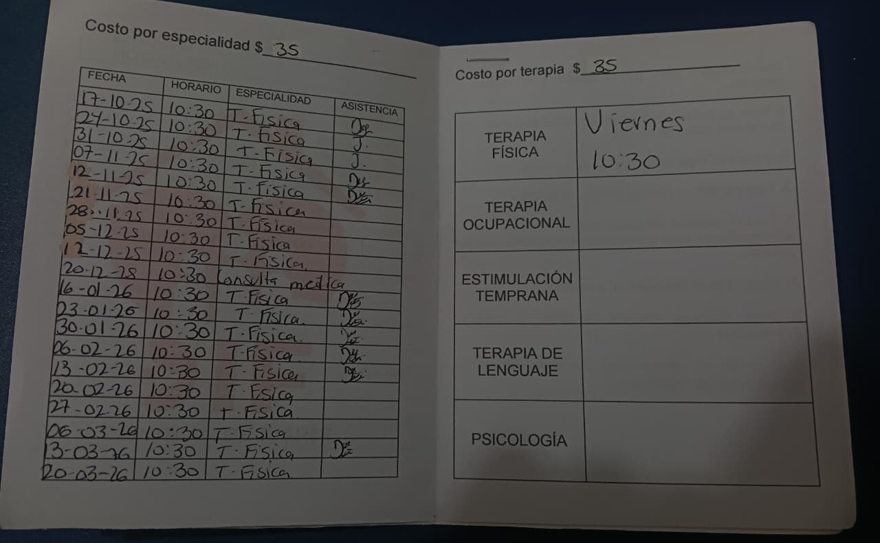 | 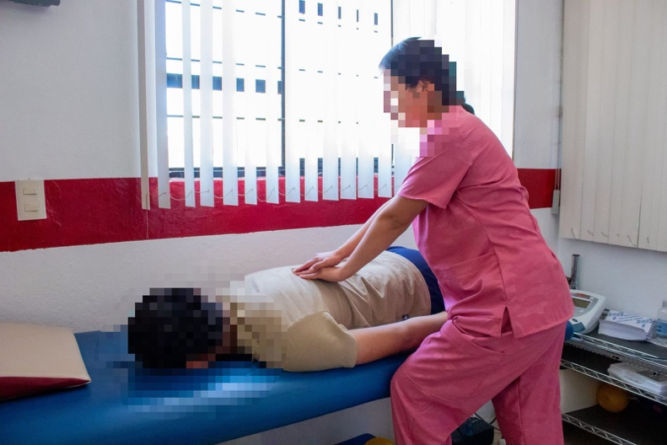 | 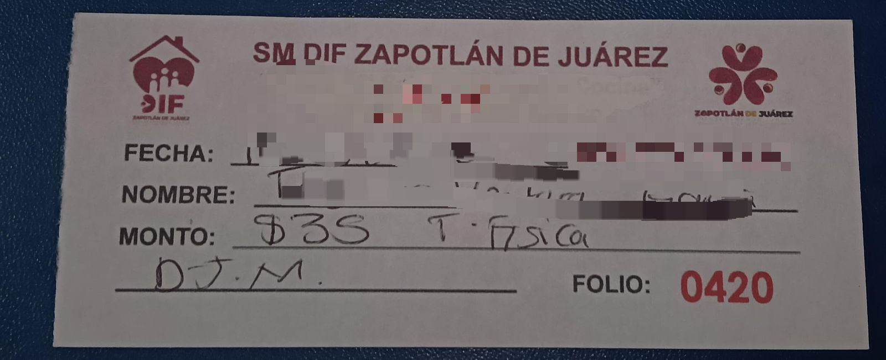

FORMATO 3. CONTROL DE EVIDENCIA DE LISTA DE BENEFICIARIOS
⚠ NOTA: Datos sensibles (CURP, teléfono, dirección) deben estar TESTADOS. Se detectaron listados con datos visibles en evaluaciones anteriores (Riesgo: violación Ley de Protección de Datos).
DESCRIPCIÓN DEL NOMBRE DEL PROYECTO, PROGRAMA O ACTIVIDAD | EVIDENCIA DE LISTADO DE BENEFICIARIOS
AVISO DE PROTECCIÓN DE DATOS PERSONALES — OBLIGATORIO ANTES DE INSERTAR
⚠ El listado de beneficiarios DEBE tener TESTADOS (tachados/difuminados): CURP, número de teléfono, dirección, RFC y cualquier dato sensible. Solo deben ser legibles: nombre completo, firma y número de folio.
✓ Se recomienda usar el formato oficial de lista de asistencia institucional.
✓ La imagen del listado debe ser legible. No se aceptan fotos movidas o de baja resolución.
DESCRIPCIÓN DE LA ACTIVIDAD:  Se realiza bitácora de asistencia de pacientes que asisten al servicio de terapia física de la UBR del primer trimestre 2026. | 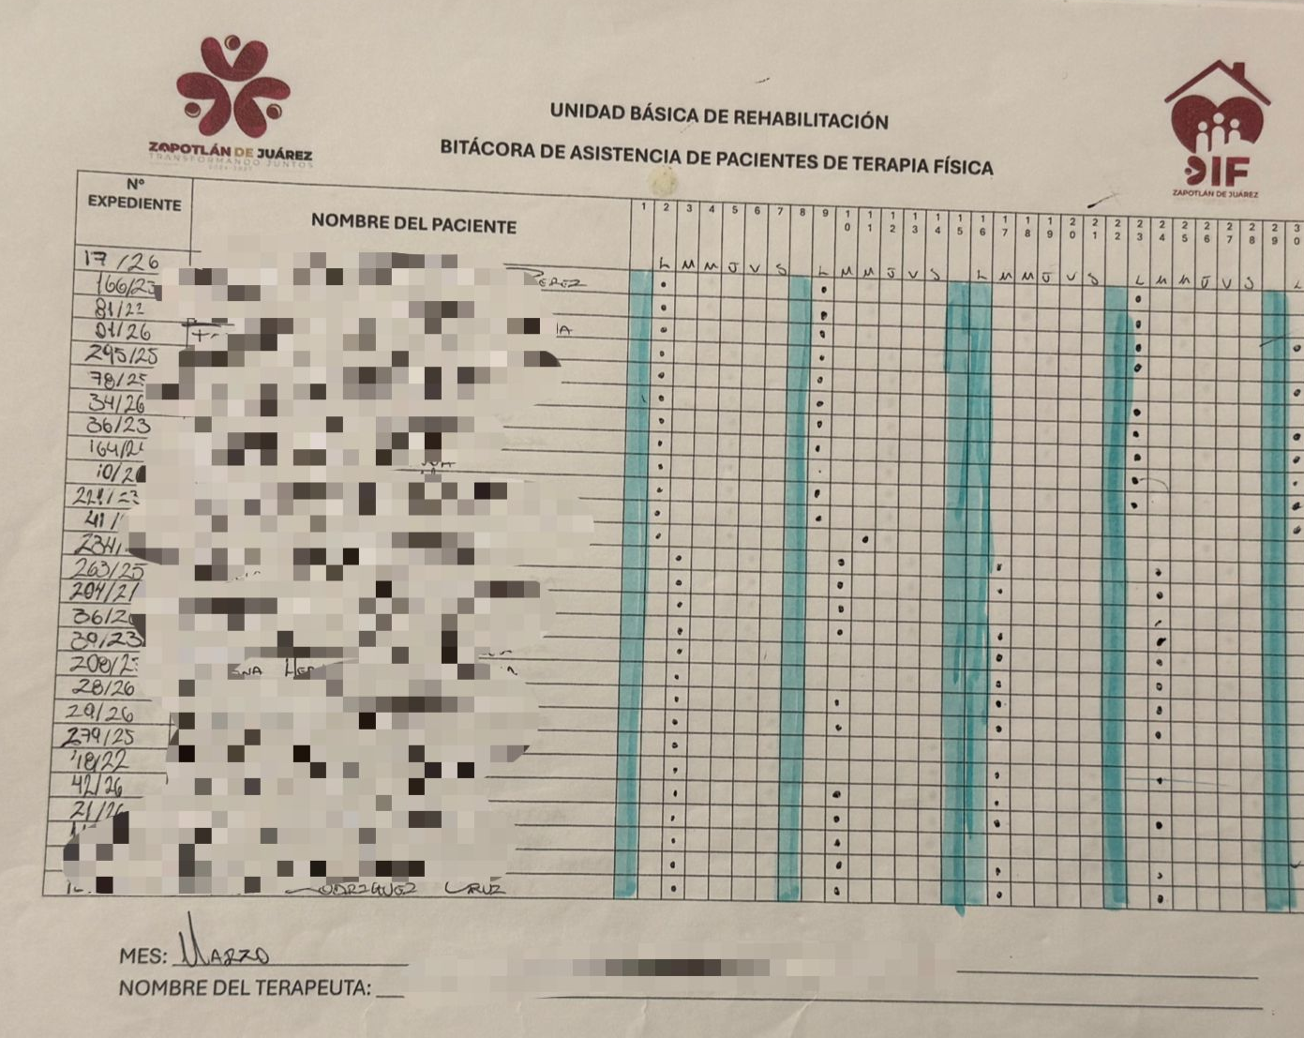
JUSTIFICACIONES:
(En caso de que se haya realizado la justificación mediante oficio de algún componente y/o actividad que no se haya llevado dentro de la temporalidad considerada)

NÚMERO DE BENEFICIARIOS ATENDIDOS:
Total: _609___ Mujeres: _______ Hombres: _______ Menores: _______

FORMATO 4. ESTADÍSTICAS E INFOGRAFÍA DE AVANCE PROGRAMÁTICO
⚠ NOTA: Completar la tabla de avance y pegar la captura de los gráficos del Excel MIR (barras + dona). Verificar que los números coincidan con el F1 antes de entregar.
 | CLAVE DEL INDICADOR | NOMBRE DE LA ACTIVIDAD | METAS PROGRAMADAS | METAS REALIZADAS | PROGRAMADO MENOS REALIZADO | AVANCE %
 | C1 A2 | TERAPIA FÍSICA | 1800 | 609 | 1191 | 34%
INSTRUCCIÓN — CÓMO LLENAR ESTA SECCIÓN:
1. Abre tu archivo Excel MIR (hoja de la actividad correspondiente).
2. Localiza los gráficos de BARRAS (izquierda) y la DONA con porcentaje (derecha) del componente o actividad.
3. Haz una captura de pantalla de ambos gráficos y pégalos en el recuadro de abajo, cada uno en su espacio.
⚠ La captura debe ser nítida y los números legibles. No se aceptan imágenes borrosas.
GRÁFICA — AVANCE POR TRIMESTRE Y AVANCE TOTAL

FORMATO 1. AVANCE DE CALENDARIZACIÓN PROGRAMÁTICA DE PROYECTOS, PROGRAMAS O ACTIVIDADES MIR 2026

SECRETARÍA / DIRECCIÓN: |  |  |  |  |  | SECRETARIA DE BIENESTAR, INCLUSIÓN Y DESARROLLO SOCIAL
ÁREA ADMINISTRATIVA U OPERATIVA: |  |  |  |  |  | DIRECCIÓN DE UBR
PROGRAMA PRESUPUESTARIO AL QUE ESTÁ INTEGRADO: |  |  |  |  |  | ACUERDO 2. BIENESTAR SOCIAL PARA ZAPOTLÁN
ACUERDO DEL PLAN MUNICIPAL DE DESARROLLO AL QUE CONTRIBUYE LA UNIDAD ADMINISTRATIVA: |  |  | Acuerdo 2. Bienestar social para zapotlán. |  |  | OBJETIVO(S) QUE DA CUMPLIMIENTO: |  |  |  |  |  |  |  |  |  |  |  | 2.3 Garantizar una atención integral en las diversas áreas del municipio, promoviendo la inclusión de personas con capacidades diferentes, asegurando su pleno acceso a servicios y oportunidades en igualdad de condiciones.
CLAVE DEL INDICADOR | NOMBRE DEL COMPONENTE / ACTIVIDAD | NOMBRE DE MEDICIÓN DEL INDICADOR | UNIDAD DE MEDIDA DE LO PROGRAMADO Y REALIZADO | FORMULA DEL INDICADOR | NÚMERO DE METAS PROGRAMADAS TRIMESTRALES |  |  |  |  |  |  |  |  |  |  |  |  | TOTAL | META REALIZADA | PROGRAMADO MENOS REALIZADO | AVANCE %
 |  |  |  |  | ENE |  | FEB | MAR | ABR | MAY | JUN | JUL | AGO | SEP | OCT | NOV | DIC
C1 A3 | Terapia Ocupacional | PATO  (Porcentaje de Atención Terapias Ocupacionale) | PROGRAMADO | PATO=(PNATOP/PNATOR)*100 | 20 |  | 20 | 20 | 20 | 20 | 20 | 20 | 20 | 20 | 20 | 20 | 20 | 240 | 240 | 139 | 42%
C1 A3 | Terapia Ocupacional | PATO  (Porcentaje de Atención Terapias Ocupacionale) | PNATOP  (Porcentaje de Número de Atención Terapias Ocupacionales Programadas)
C1 A3 | Terapia Ocupacional | PATO  (Porcentaje de Atención Terapias Ocupacionale) | REALIZADO | PATO=(PNATOP/PNATOR)*100 | 24 |  | 39 | 38 |  |  |  |  |  |  |  |  |  | 101 | 240 | 139 | 42%
C1 A3 | Terapia Ocupacional | PATO  (Porcentaje de Atención Terapias Ocupacionale) | PNATOR  (Porcentaje de Número de Atención Terapias Ocupacionales Realizadas)
FORMATO 2. CONTROL DE EVIDENCIA PROGRAMÁTICA
⚠ NOTA: Insertar UNA fotografía por momento (Antes/Durante/Después). Foto nítida. Datos personales TESTADOS obligatoriamente.
C1 A3 — Terapia Ocupacional
DESCRIPCIÓN DE LA ACTIVIDAD: (Busca mejorar la independencia del paciente en sus actividades de la vida diaria (AVD), ya sea en el hogar, escuela o trabajo. persigue)
REQUISITOS DE CALIDAD FOTOGRÁFICA — OBLIGATORIO
✓ La fotografía debe ser NÍTIDA, bien iluminada y en orientación horizontal.
✓ Debe mostrar claramente el espacio, los participantes y la actividad realizada.
✓ No se aceptan capturas de pantalla.
⚠ DATOS PERSONALES: Testar (tachar/difuminar) rostros de menores de edad y datos sensibles visibles (listas, nombres en pizarrón, etc.) antes de insertar la foto.
EVIDENCIA: ANTES | EVIDENCIA: DURANTE | EVIDENCIA: DESPUÉS DE LA EJECUCIÓN
DESCRIPCIÓN DE LA FOTO:  Lugar: UBR con sede en San Pedro Huaquilpan en área de trabajo social.  Actividad:Se genera una cita para el registro de la agenda para el servicio de terapia ocupacional.  Participantes:Titular de el área de trabajo social.  Fecha:enero 2026. | DESCRIPCIÓN DE LA FOTO:  Lugar: UBR con sede en San Pedro Huaquilpan en área de terapia de ocupacional .  Actividad:Se integra servicio de terapia ocupacional en el jardín de la UBR.  Participantes:Titular de el área de Terapia de ocupacional y prácticantes.  Fecha: enero 2026. | DESCRIPCIÓN DE LA FOTO:  Lugar: UBR con sede en San Pedro Huaquilpan en área de trabajo social.  Actividad:Se realiza el pago del servicio de terapia ocupacional de la UBR.  Participantes:Titular de el área de trabajo social.  Fecha:28 enero 2026.
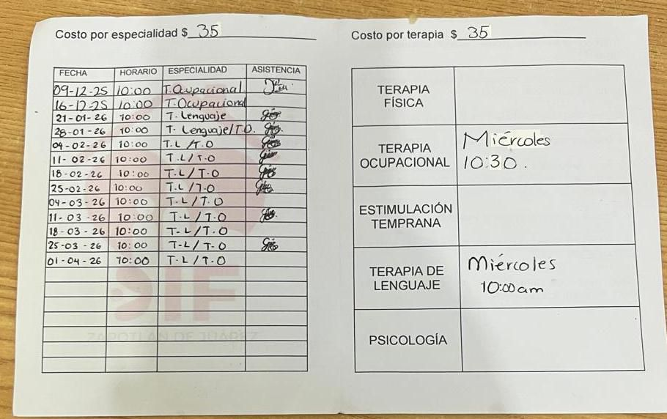 | 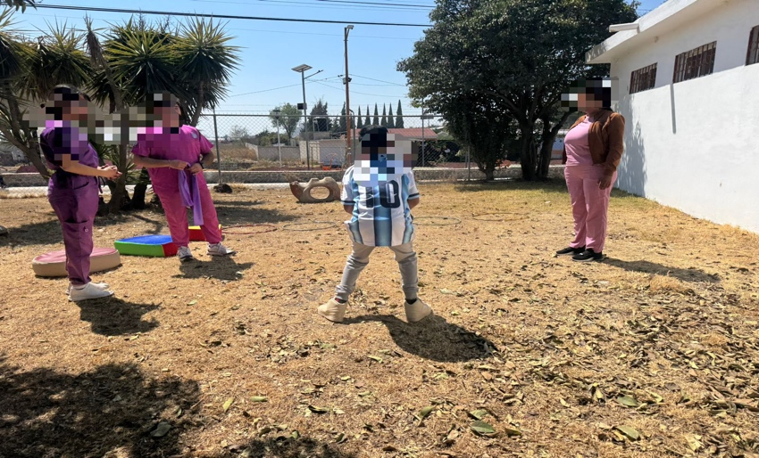 | 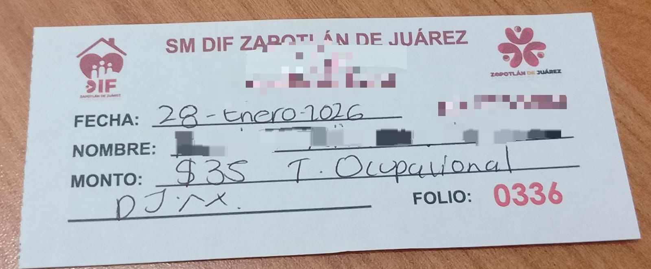
FORMATO 3. CONTROL DE EVIDENCIA DE LISTA DE BENEFICIARIOS
⚠ NOTA: Datos sensibles (CURP, teléfono, dirección) deben estar TESTADOS. Se detectaron listados con datos visibles en evaluaciones anteriores (Riesgo: violación Ley de Protección de Datos).
DESCRIPCIÓN DEL NOMBRE DEL PROYECTO, PROGRAMA O ACTIVIDAD | EVIDENCIA DE LISTADO DE BENEFICIARIOS
AVISO DE PROTECCIÓN DE DATOS PERSONALES — OBLIGATORIO ANTES DE INSERTAR
⚠ El listado de beneficiarios DEBE tener TESTADOS (tachados/difuminados): CURP, número de teléfono, dirección, RFC y cualquier dato sensible. Solo deben ser legibles: nombre completo, firma y número de folio.
✓ Se recomienda usar el formato oficial de lista de asistencia institucional.
✓ La imagen del listado debe ser legible. No se aceptan fotos movidas o de baja resolución.
DESCRIPCIÓN DE LA ACTIVIDAD:  Se realiza bitácora de asistencia de pacientes que asisten al servicio de terapia ocupacional de la UBR del primer trimestre 2026. | 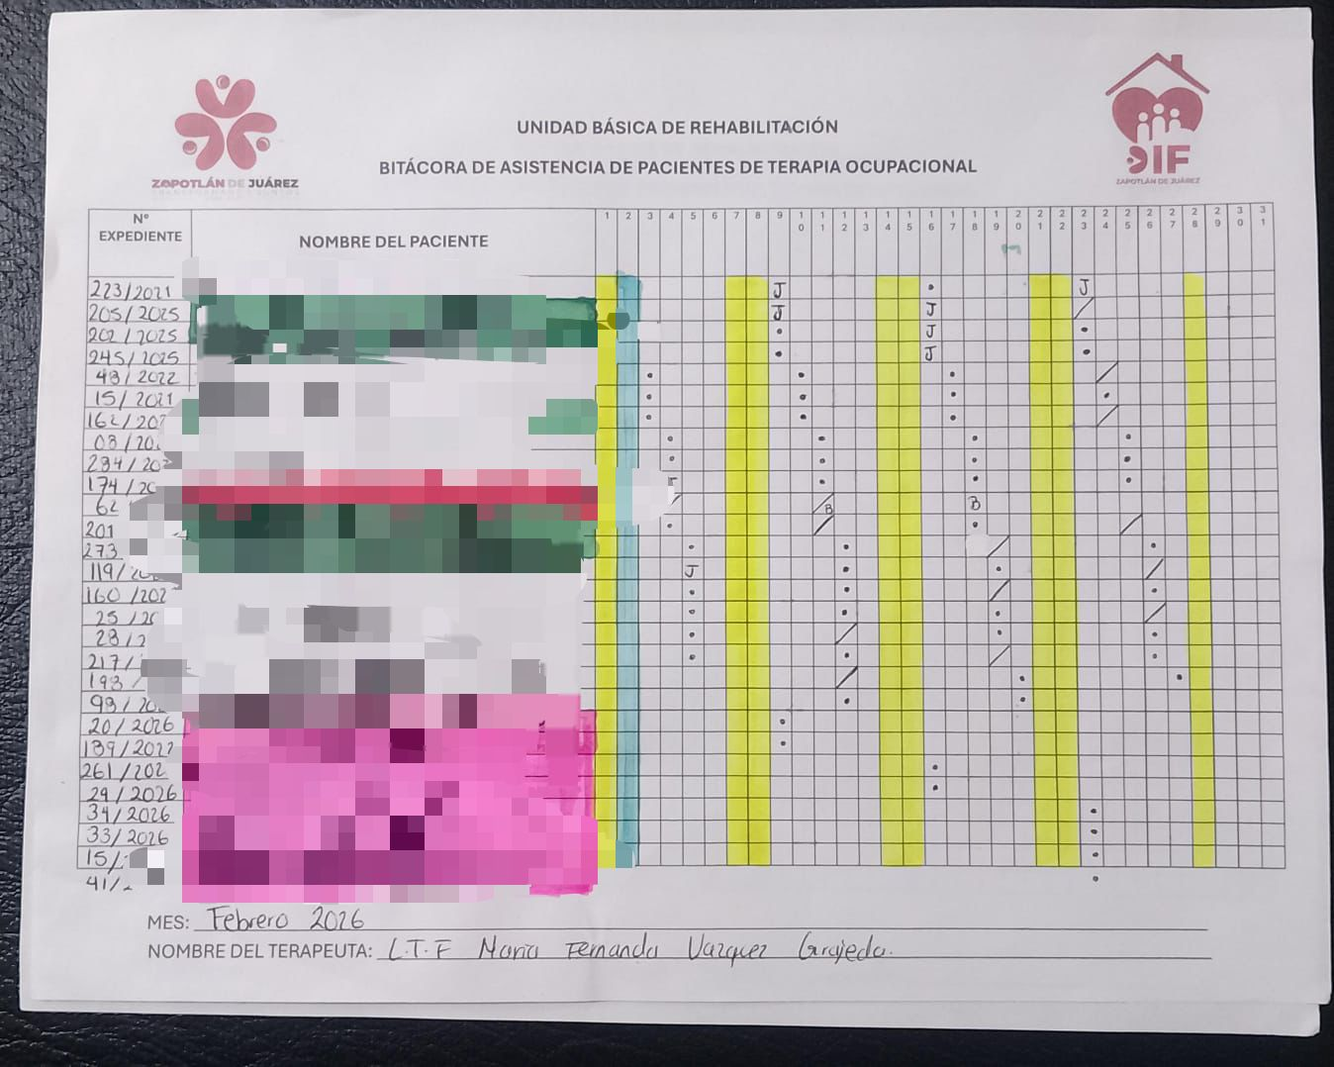
JUSTIFICACIONES:
(En caso de que se haya realizado la justificación mediante oficio de algún componente y/o actividad que no se haya llevado dentro de la temporalidad considerada)

NÚMERO DE BENEFICIARIOS ATENDIDOS:
Total: __101__ Mujeres: _______ Hombres: _______ Menores: _______

FORMATO 4. ESTADÍSTICAS E INFOGRAFÍA DE AVANCE PROGRAMÁTICO
⚠ NOTA: Completar la tabla de avance y pegar la captura de los gráficos del Excel MIR (barras + dona). Verificar que los números coincidan con el F1 antes de entregar.
 | CLAVE DEL INDICADOR | NOMBRE DE LA ACTIVIDAD | METAS PROGRAMADAS | METAS REALIZADAS | PROGRAMADO MENOS REALIZADO | AVANCE %
 | C1 A3 | TERAPIA OCUPACIONAL | 240 | 101 | 139 | 42%
INSTRUCCIÓN — CÓMO LLENAR ESTA SECCIÓN:
1. Abre tu archivo Excel MIR (hoja de la actividad correspondiente).
2. Localiza los gráficos de BARRAS (izquierda) y la DONA con porcentaje (derecha) del componente o actividad.
3. Haz una captura de pantalla de ambos gráficos y pégalos en el recuadro de abajo, cada uno en su espacio.
⚠ La captura debe ser nítida y los números legibles. No se aceptan imágenes borrosas.
GRÁFICA — AVANCE POR TRIMESTRE Y AVANCE TOTAL

FORMATO 1. AVANCE DE CALENDARIZACIÓN PROGRAMÁTICA DE PROYECTOS, PROGRAMAS O ACTIVIDADES MIR 2026

SECRETARÍA / DIRECCIÓN: |  |  |  |  |  | SECRETARIA DE BIENESTAR, INCLUSIÓN Y DESARROLLO SOCIAL
ÁREA ADMINISTRATIVA U OPERATIVA: |  |  |  |  |  | DIRECCIÓN DE UBR
PROGRAMA PRESUPUESTARIO AL QUE ESTÁ INTEGRADO: |  |  |  |  |  | ACUERDO 2. BIENESTAR SOCIAL PARA ZAPOTLÁN
ACUERDO DEL PLAN MUNICIPAL DE DESARROLLO AL QUE CONTRIBUYE LA UNIDAD ADMINISTRATIVA: |  |  | Acuerdo 2. Bienestar social para zapotlán. |  |  | OBJETIVO(S) QUE DA CUMPLIMIENTO: |  |  |  |  |  |  |  |  |  |  |  | 2.3 Garantizar una atención integral en las diversas áreas del municipio, promoviendo la inclusión de personas con capacidades diferentes, asegurando su pleno acceso a servicios y oportunidades en igualdad de condiciones.
CLAVE DEL INDICADOR | NOMBRE DEL COMPONENTE / ACTIVIDAD | NOMBRE DE MEDICIÓN DEL INDICADOR | UNIDAD DE MEDIDA DE LO PROGRAMADO Y REALIZADO | FORMULA DEL INDICADOR | NÚMERO DE METAS PROGRAMADAS TRIMESTRALES |  |  |  |  |  |  |  |  |  |  |  |  | TOTAL | META REALIZADA | PROGRAMADO MENOS REALIZADO | AVANCE %
 |  |  |  |  | ENE |  | FEB | MAR | ABR | MAY | JUN | JUL | AGO | SEP | OCT | NOV | DIC
C1 A4 | Terapia Lenguaje | PATL  (Porcentaje de Atención Terapias de Lenguaje) | PROGRAMADO | PATL=(PNATLP/PNATLR)*100 | 50 |  | 50 | 50 | 50 | 50 | 50 | 50 | 50 | 50 | 50 | 50 | 50 | 600 | 600 | 288 | 52%
C1 A4 | Terapia Lenguaje | PATL  (Porcentaje de Atención Terapias de Lenguaje) | PNATLP  (Porcentaje de Número de Atención Terapias de Lenguaje Programadas)
C1 A4 | Terapia Lenguaje | PATL  (Porcentaje de Atención Terapias de Lenguaje) | REALIZADO | PATL=(PNATLP/PNATLR)*100 | 98 |  | 104 | 110 |  |  |  |  |  |  |  |  |  | 312 | 600 | 288 | 52%
C1 A4 | Terapia Lenguaje | PATL  (Porcentaje de Atención Terapias de Lenguaje) | PNATLR  (Porcentaje de Número de Atención Terapias de Lenguaje Realizadas )
FORMATO 2. CONTROL DE EVIDENCIA PROGRAMÁTICA
⚠ NOTA: Insertar UNA fotografía por momento (Antes/Durante/Después). Foto nítida. Datos personales TESTADOS obligatoriamente.
C1 A4 — Terapia Lenguaje
DESCRIPCIÓN DE LA ACTIVIDAD: (Se encarga de evaluar y tratar trastornos del habla, lenguaje, comunicación y deglución.)
REQUISITOS DE CALIDAD FOTOGRÁFICA — OBLIGATORIO
✓ La fotografía debe ser NÍTIDA, bien iluminada y en orientación horizontal.
✓ Debe mostrar claramente el espacio, los participantes y la actividad realizada.
✓ No se aceptan capturas de pantalla.
⚠ DATOS PERSONALES: Testar (tachar/difuminar) rostros de menores de edad y datos sensibles visibles (listas, nombres en pizarrón, etc.) antes de insertar la foto.
EVIDENCIA: ANTES | EVIDENCIA: DURANTE | EVIDENCIA: DESPUÉS DE LA EJECUCIÓN
DESCRIPCIÓN DE LA FOTO:  Lugar: UBR con sede en San Pedro Huaquilpan en área de trabajo social  Actividad:Se genera una cita para el registro de la agenda para terapia de lenguaje.  Participantes:Titular de el área de Trabajo Social.  Fecha: enero 2026. | DESCRIPCIÓN DE LA FOTO:  Lugar: UBR con sede en San Pedro Huaquilpan en área de terapia de lenguaje.  Actividad:Se integra servicio de terapia de lenguaje de la UBR.  Participantes:Titular de el área de Terapia de lenguaje.  Fecha: enero 2026. | DESCRIPCIÓN DE LA FOTO:  Lugar: UBR con sede en San Pedro Huaquilpan en área de trabajo social.  Actividad:Se realiza el pago del servicio de terapia de lenguaje de la UBR.  Participantes:Titular de el área de trabajo social.  Fecha:28 enero 2026.
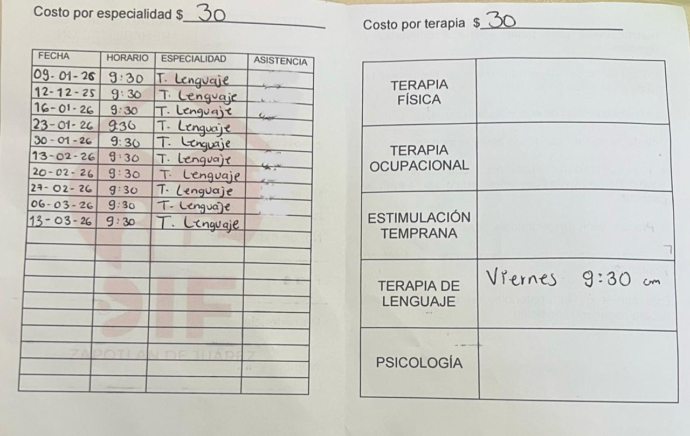 | 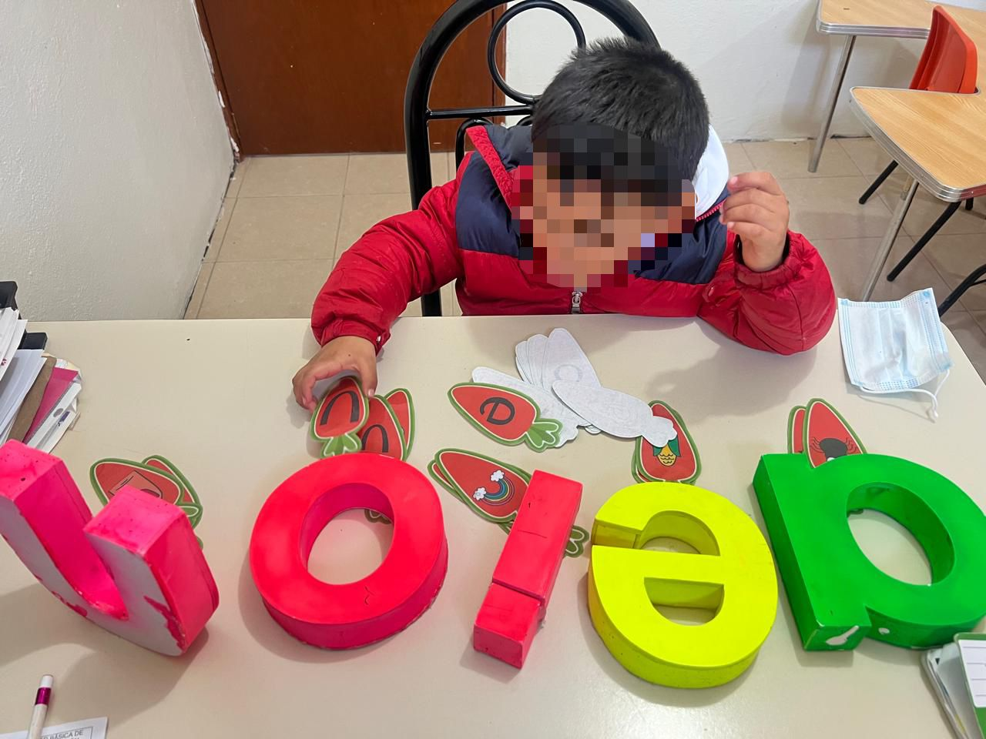 | 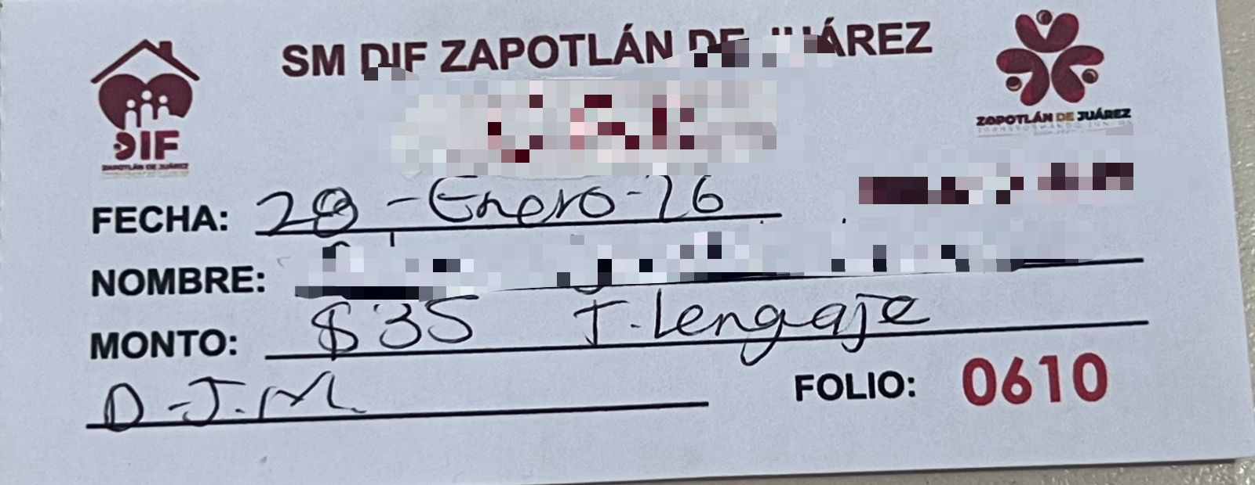

FORMATO 3. CONTROL DE EVIDENCIA DE LISTA DE BENEFICIARIOS
⚠ NOTA: Datos sensibles (CURP, teléfono, dirección) deben estar TESTADOS. Se detectaron listados con datos visibles en evaluaciones anteriores (Riesgo: violación Ley de Protección de Datos).
DESCRIPCIÓN DEL NOMBRE DEL PROYECTO, PROGRAMA O ACTIVIDAD | EVIDENCIA DE LISTADO DE BENEFICIARIOS
AVISO DE PROTECCIÓN DE DATOS PERSONALES — OBLIGATORIO ANTES DE INSERTAR
⚠ El listado de beneficiarios DEBE tener TESTADOS (tachados/difuminados): CURP, número de teléfono, dirección, RFC y cualquier dato sensible. Solo deben ser legibles: nombre completo, firma y número de folio.
✓ Se recomienda usar el formato oficial de lista de asistencia institucional.
✓ La imagen del listado debe ser legible. No se aceptan fotos movidas o de baja resolución.
DESCRIPCIÓN DE LA ACTIVIDAD:  Se realiza bitácora de asistencia de pacientes que asisten al servicio de terapia de lenguaje de la UBR del primer trimestre 2026. | 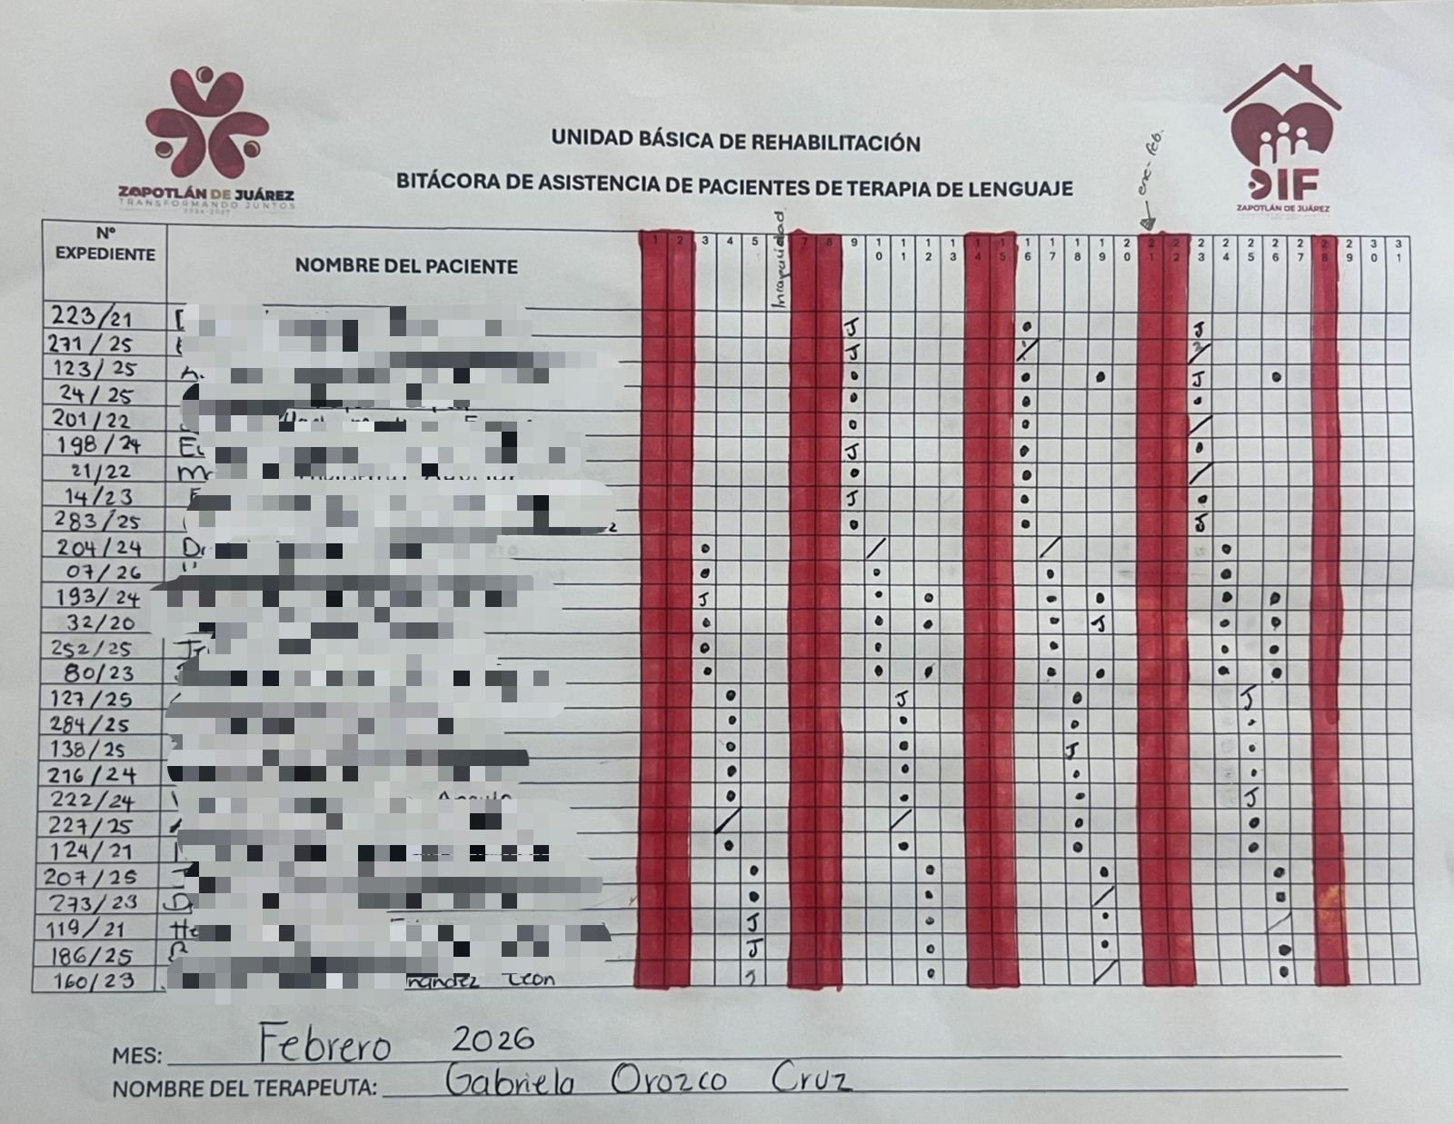
JUSTIFICACIONES:
(En caso de que se haya realizado la justificación mediante oficio de algún componente y/o actividad que no se haya llevado dentro de la temporalidad considerada)

NÚMERO DE BENEFICIARIOS ATENDIDOS:
Total: __312___ Mujeres: _______ Hombres: _______ Menores: _______

FORMATO 4. ESTADÍSTICAS E INFOGRAFÍA DE AVANCE PROGRAMÁTICO
⚠ NOTA: Completar la tabla de avance y pegar la captura de los gráficos del Excel MIR (barras + dona). Verificar que los números coincidan con el F1 antes de entregar.
 | CLAVE DEL INDICADOR | NOMBRE DE LA ACTIVIDAD | METAS PROGRAMADAS | METAS REALIZADAS | PROGRAMADO MENOS REALIZADO | AVANCE %
 | C1A4 | TERAPIA DE LENGUAJE | 600 | 312 | 288 | 52%
INSTRUCCIÓN — CÓMO LLENAR ESTA SECCIÓN:
1. Abre tu archivo Excel MIR (hoja de la actividad correspondiente).
2. Localiza los gráficos de BARRAS (izquierda) y la DONA con porcentaje (derecha) del componente o actividad.
3. Haz una captura de pantalla de ambos gráficos y pégalos en el recuadro de abajo, cada uno en su espacio.
⚠ La captura debe ser nítida y los números legibles. No se aceptan imágenes borrosas.
GRÁFICA — AVANCE POR TRIMESTRE Y AVANCE TOTAL

FORMATO 1. AVANCE DE CALENDARIZACIÓN PROGRAMÁTICA DE PROYECTOS, PROGRAMAS O ACTIVIDADES MIR 2026

SECRETARÍA / DIRECCIÓN: |  |  |  |  |  | SECRETARIA DE BIENESTAR, INCLUSIÓN Y DESARROLLO SOCIAL
ÁREA ADMINISTRATIVA U OPERATIVA: |  |  |  |  |  | DIRECCIÓN DE UBR
PROGRAMA PRESUPUESTARIO AL QUE ESTÁ INTEGRADO: |  |  |  |  |  | ACUERDO 2. BIENESTAR SOCIAL PARA ZAPOTLÁN
ACUERDO DEL PLAN MUNICIPAL DE DESARROLLO AL QUE CONTRIBUYE LA UNIDAD ADMINISTRATIVA: |  |  | Acuerdo 2. Bienestar social para zapotlán. |  |  | OBJETIVO(S) QUE DA CUMPLIMIENTO: |  |  |  |  |  |  |  |  |  |  |  | 2.3 Garantizar una atención integral en las diversas áreas del municipio, promoviendo la inclusión de personas con capacidades diferentes, asegurando su pleno acceso a servicios y oportunidades en igualdad de condiciones.
CLAVE DEL INDICADOR | NOMBRE DEL COMPONENTE / ACTIVIDAD | NOMBRE DE MEDICIÓN DEL INDICADOR | UNIDAD DE MEDIDA DE LO PROGRAMADO Y REALIZADO | FORMULA DEL INDICADOR | NÚMERO DE METAS PROGRAMADAS TRIMESTRALES |  |  |  |  |  |  |  |  |  |  |  |  | TOTAL | META REALIZADA | PROGRAMADO MENOS REALIZADO | AVANCE %
 |  |  |  |  | ENE |  | FEB | MAR | ABR | MAY | JUN | JUL | AGO | SEP | OCT | NOV | DIC
C1 A5 | Consulta Psicológica | PACP  (Porcentaje de Atención de Consulta Psicológica) | PROGRAMADO | PACP=(PNACPP/PNACPR)*100 | 20 |  | 20 | 20 | 20 | 20 | 20 | 20 | 20 | 20 | 20 | 20 | 20 | 240 | 240 | 113 | 53%
C1 A5 | Consulta Psicológica | PACP  (Porcentaje de Atención de Consulta Psicológica) | PNACPP  (Porcentaje De Número De Atención De Consultas Psicológicas Programadas)
C1 A5 | Consulta Psicológica | PACP  (Porcentaje de Atención de Consulta Psicológica) | REALIZADO | PACP=(PNACPP/PNACPR)*100 | 33 |  | 52 | 42 |  |  |  |  |  |  |  |  |  | 127 | 240 | 113 | 53%
C1 A5 | Consulta Psicológica | PACP  (Porcentaje de Atención de Consulta Psicológica) | PNACPR  (Porcentaje De Número De Atención De Consultas Psicológicas Realizadas)
FORMATO 2. CONTROL DE EVIDENCIA PROGRAMÁTICA
⚠ NOTA: Insertar UNA fotografía por momento (Antes/Durante/Después). Foto nítida. Datos personales TESTADOS obligatoriamente.
C1 A5 — Consulta Psicológica
DESCRIPCIÓN DE LA ACTIVIDAD: (Tiene como fin apoyar emocionalmente al paciente y su familia, promoviendo la adaptación y manejo de la discapacidad o condición de salud. )
REQUISITOS DE CALIDAD FOTOGRÁFICA — OBLIGATORIO
✓ La fotografía debe ser NÍTIDA, bien iluminada y en orientación horizontal.
✓ Debe mostrar claramente el espacio, los participantes y la actividad realizada.
✓ No se aceptan capturas de pantalla.
⚠ DATOS PERSONALES: Testar (tachar/difuminar) rostros de menores de edad y datos sensibles visibles (listas, nombres en pizarrón, etc.) antes de insertar la foto.
EVIDENCIA: ANTES | EVIDENCIA: DURANTE | EVIDENCIA: DESPUÉS DE LA EJECUCIÓN
DESCRIPCIÓN DE LA FOTO:  Lugar: UBR con sede en San Pedro Huaquilpan en área de trabajo social  Actividad:Se genera una cita para el registro de la agenda para consulta psicológica.  Participantes:Titular de el área de Trabajo Social.  Fecha:enero 2026. | DESCRIPCIÓN DE LA FOTO:  Lugar: UBR con sede en San Pedro Huaquilpan en área de consulta psicológica.  Actividad:Se integra consulta psicológica de la UBR.  Participantes:Titular de el área de consulta psicológica.  Fecha:febrero 2026. | DESCRIPCIÓN DE LA FOTO:  Lugar: UBR con sede en San Pedro Huaquilpan en área de trabajo social.  Actividad:Se realiza el pago del servicio de consulta psicológica de la UBR.  Participantes:Titular de el área de trabajo social.  Fecha:13 febrero 2026.
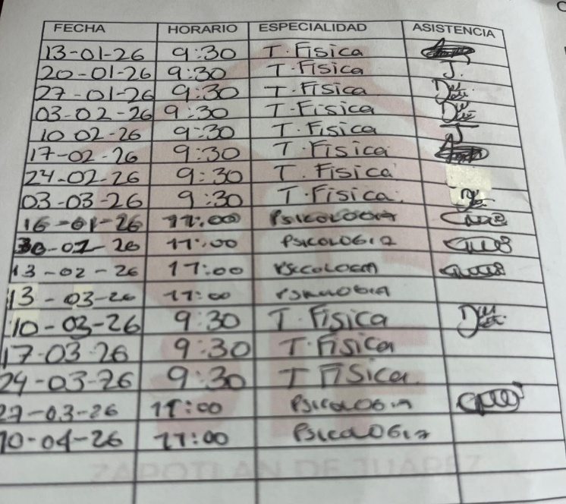 | 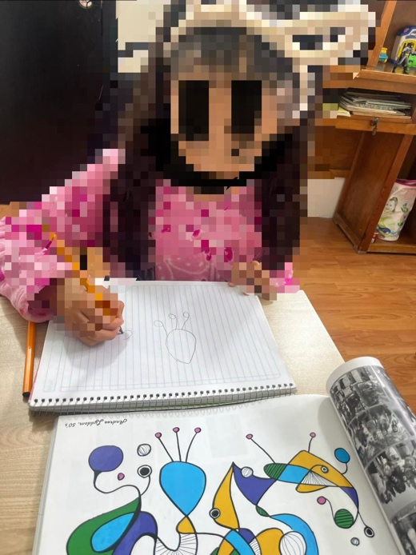 | 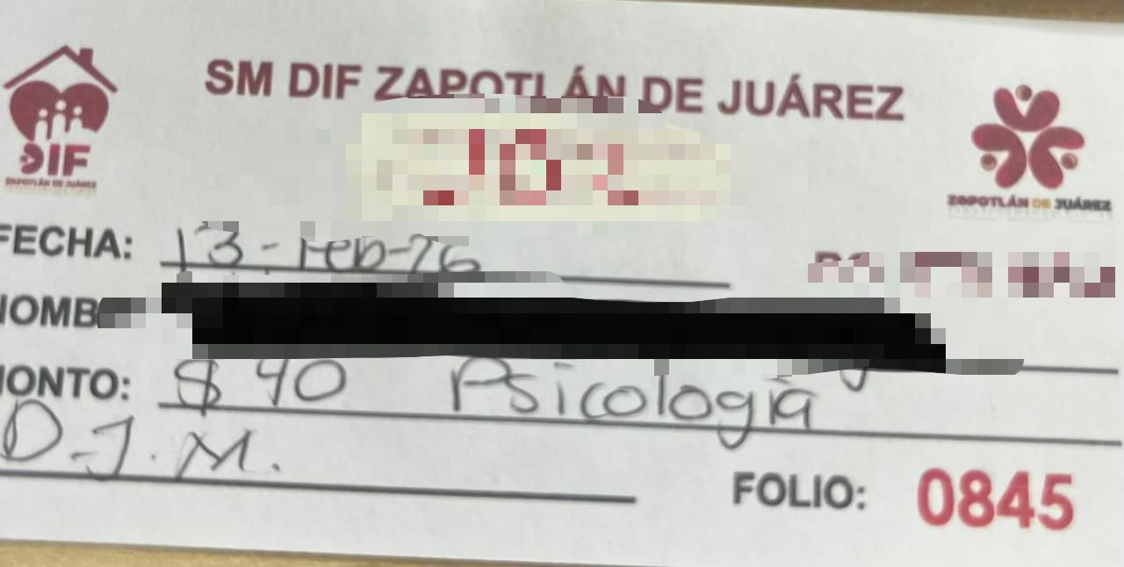

FORMATO 3. CONTROL DE EVIDENCIA DE LISTA DE BENEFICIARIOS
⚠ NOTA: Datos sensibles (CURP, teléfono, dirección) deben estar TESTADOS. Se detectaron listados con datos visibles en evaluaciones anteriores (Riesgo: violación Ley de Protección de Datos).
DESCRIPCIÓN DEL NOMBRE DEL PROYECTO, PROGRAMA O ACTIVIDAD | EVIDENCIA DE LISTADO DE BENEFICIARIOS
AVISO DE PROTECCIÓN DE DATOS PERSONALES — OBLIGATORIO ANTES DE INSERTAR
⚠ El listado de beneficiarios DEBE tener TESTADOS (tachados/difuminados): CURP, número de teléfono, dirección, RFC y cualquier dato sensible. Solo deben ser legibles: nombre completo, firma y número de folio.
✓ Se recomienda usar el formato oficial de lista de asistencia institucional.
✓ La imagen del listado debe ser legible. No se aceptan fotos movidas o de baja resolución.
DESCRIPCIÓN DE LA ACTIVIDAD:  Se realiza bitácora de asistencia de pacientes que asisten al servicio de consulta psicológica de la UBR del primer trimestre 2026. | 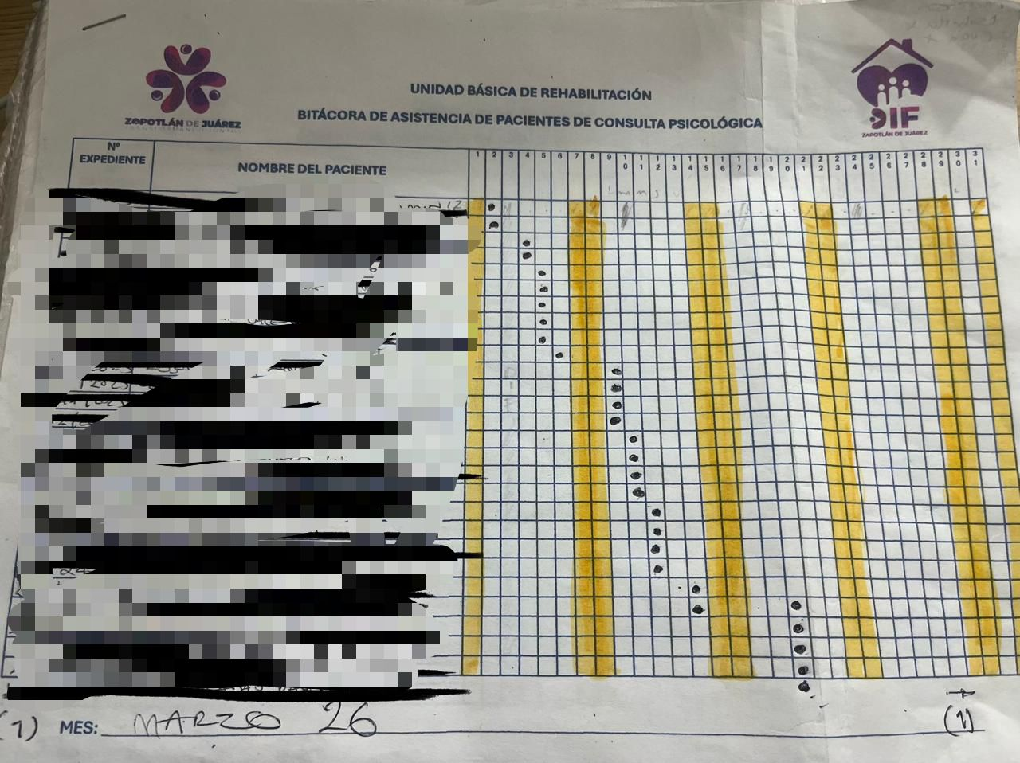
JUSTIFICACIONES:
(En caso de que se haya realizado la justificación mediante oficio de algún componente y/o actividad que no se haya llevado dentro de la temporalidad considerada)

NÚMERO DE BENEFICIARIOS ATENDIDOS:
Total: __127__ Mujeres: _______ Hombres: _______ Menores: _______

FORMATO 4. ESTADÍSTICAS E INFOGRAFÍA DE AVANCE PROGRAMÁTICO
⚠ NOTA: Completar la tabla de avance y pegar la captura de los gráficos del Excel MIR (barras + dona). Verificar que los números coincidan con el F1 antes de entregar.
 | CLAVE DEL INDICADOR | NOMBRE DE LA ACTIVIDAD | METAS PROGRAMADAS | METAS REALIZADAS | PROGRAMADO MENOS REALIZADO | AVANCE %
 | C1 A5 | CONSULTA PSICOLÓGICA | 240 | 127 | 113 | 53%
INSTRUCCIÓN — CÓMO LLENAR ESTA SECCIÓN:
1. Abre tu archivo Excel MIR (hoja de la actividad correspondiente).
2. Localiza los gráficos de BARRAS (izquierda) y la DONA con porcentaje (derecha) del componente o actividad.
3. Haz una captura de pantalla de ambos gráficos y pégalos en el recuadro de abajo, cada uno en su espacio.
⚠ La captura debe ser nítida y los números legibles. No se aceptan imágenes borrosas.
GRÁFICA — AVANCE POR TRIMESTRE Y AVANCE TOTAL

FORMATO 1. AVANCE DE CALENDARIZACIÓN PROGRAMÁTICA DE PROYECTOS, PROGRAMAS O ACTIVIDADES MIR 2026

SECRETARÍA / DIRECCIÓN: |  |  |  |  |  | SECRETARIA DE BIENESTAR, INCLUSIÓN Y DESARROLLO SOCIAL
ÁREA ADMINISTRATIVA U OPERATIVA: |  |  |  |  |  | DIRECCIÓN DE UBR
PROGRAMA PRESUPUESTARIO AL QUE ESTÁ INTEGRADO: |  |  |  |  |  | ACUERDO 2. BIENESTAR SOCIAL PARA ZAPOTLÁN
ACUERDO DEL PLAN MUNICIPAL DE DESARROLLO AL QUE CONTRIBUYE LA UNIDAD ADMINISTRATIVA: |  |  | Acuerdo 2. Bienestar social para zapotlán. |  |  | OBJETIVO(S) QUE DA CUMPLIMIENTO: |  |  |  |  |  |  |  |  |  |  |  | 2.3 Garantizar una atención integral en las diversas áreas del municipio, promoviendo la inclusión de personas con capacidades diferentes, asegurando su pleno acceso a servicios y oportunidades en igualdad de condiciones.
CLAVE DEL INDICADOR | NOMBRE DEL COMPONENTE / ACTIVIDAD | NOMBRE DE MEDICIÓN DEL INDICADOR | UNIDAD DE MEDIDA DE LO PROGRAMADO Y REALIZADO | FORMULA DEL INDICADOR | NÚMERO DE METAS PROGRAMADAS TRIMESTRALES |  |  |  |  |  |  |  |  |  |  |  |  | TOTAL | META REALIZADA | PROGRAMADO MENOS REALIZADO | AVANCE %
 |  |  |  |  | ENE |  | FEB | MAR | ABR | MAY | JUN | JUL | AGO | SEP | OCT | NOV | DIC
C2 | Divulgación de Servicios | PDS  (Porcentaje De Divulgación De Servicios) | PROGRAMADO | PDS=(PNDSP/PNDSR)*100 | 0 |  | 0 | 1 | 0 | 0 | 1 | 0 | 0 | 1 | 0 | 1 | 0 | 4 | 4 | 3 | 25%
C2 | Divulgación de Servicios | PDS  (Porcentaje De Divulgación De Servicios) | PNDSP  (Porcentaje de Número de Divulgación de Servicios Programadas)
C2 | Divulgación de Servicios | PDS  (Porcentaje De Divulgación De Servicios) | REALIZADO | PDS=(PNDSP/PNDSR)*100 | 0 |  | 0 | 1 |  |  |  |  |  |  |  |  |  | 1 | 4 | 3 | 25%
C2 | Divulgación de Servicios | PDS  (Porcentaje De Divulgación De Servicios) | PNDSR  (Porcentaje de Número de Divulgación de Servicios Realizadas)
FORMATO 2. CONTROL DE EVIDENCIA PROGRAMÁTICA
⚠ NOTA: Insertar UNA fotografía por momento (Antes/Durante/Después). Foto nítida. Datos personales TESTADOS obligatoriamente.
C2 — Divulgación de Servicios
DESCRIPCIÓN DE LA ACTIVIDAD: (Actividades para la difusión de los servicios de la UBR .)
REQUISITOS DE CALIDAD FOTOGRÁFICA — OBLIGATORIO
✓ La fotografía debe ser NÍTIDA, bien iluminada y en orientación horizontal.
✓ Debe mostrar claramente el espacio, los participantes y la actividad realizada.
✓ No se aceptan capturas de pantalla.
⚠ DATOS PERSONALES: Testar (tachar/difuminar) rostros de menores de edad y datos sensibles visibles (listas, nombres en pizarrón, etc.) antes de insertar la foto.
EVIDENCIA: ANTES | EVIDENCIA: DURANTE | EVIDENCIA: DESPUÉS DE LA EJECUCIÓN
DESCRIPCIÓN DE LA FOTO:  Lugar: UBR con sede en San Pedro Huaquilpan.  Actividad:Se genera oficio para Vo Bo de la Directora del SM DIF.  Participantes: Coordinación de la UBR.  Fecha:06 marzo 2026. | DESCRIPCIÓN DE LA FOTO:  Lugar: CAIC Zapotlan de Juárez,Hidalgo.  Actividad:Se explica la divulgacion de servcios de la UBR integrando el tema hitos del lenguaje.  Participantes:Titular de el área de Terapia de lenguaje y coordinación UBR.  Fecha:11 marzo 2026. | DESCRIPCIÓN DE LA FOTO:  Lugar: UBR con sede en San Pedro Huaquilpan en área de terapia de lenguaje.  Actividad:Se integra registro del servicio de la UBR.  Participantes:Titular de el área de Terapia de lenguaje/trabajo social.  Fecha:, marzo 2026.
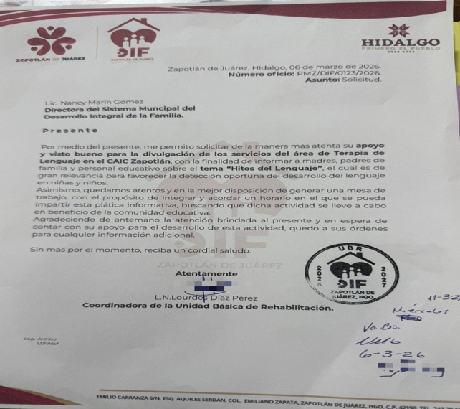 | 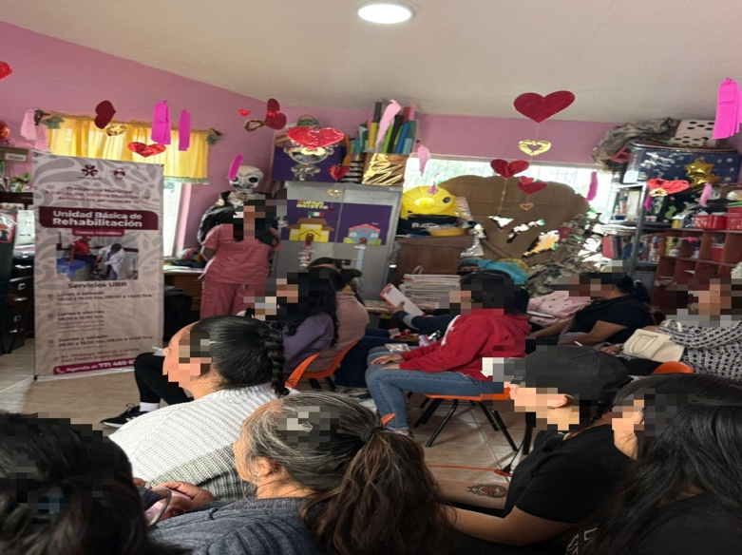 | 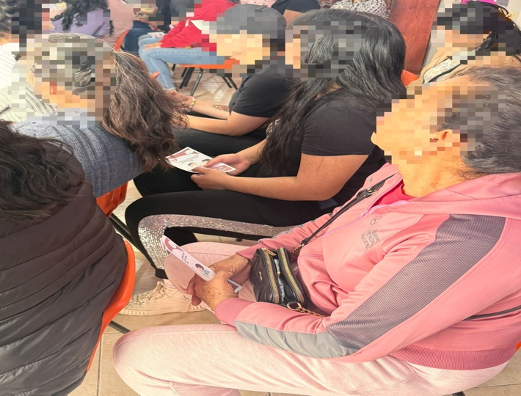

FORMATO 3. CONTROL DE EVIDENCIA DE LISTA DE BENEFICIARIOS
⚠ NOTA: Datos sensibles (CURP, teléfono, dirección) deben estar TESTADOS. Se detectaron listados con datos visibles en evaluaciones anteriores (Riesgo: violación Ley de Protección de Datos).
DESCRIPCIÓN DEL NOMBRE DEL PROYECTO, PROGRAMA O ACTIVIDAD | EVIDENCIA DE LISTADO DE BENEFICIARIOS
AVISO DE PROTECCIÓN DE DATOS PERSONALES — OBLIGATORIO ANTES DE INSERTAR
⚠ El listado de beneficiarios DEBE tener TESTADOS (tachados/difuminados): CURP, número de teléfono, dirección, RFC y cualquier dato sensible. Solo deben ser legibles: nombre completo, firma y número de folio.
✓ Se recomienda usar el formato oficial de lista de asistencia institucional.
✓ La imagen del listado debe ser legible. No se aceptan fotos movidas o de baja resolución.
DESCRIPCIÓN DE LA ACTIVIDAD:  Se realiza lista de asistencia de personas que integraron la divulgación de servico de la UBR, integrando tema informativa hitos del lenguaje en ell primer trimestre 2026. | 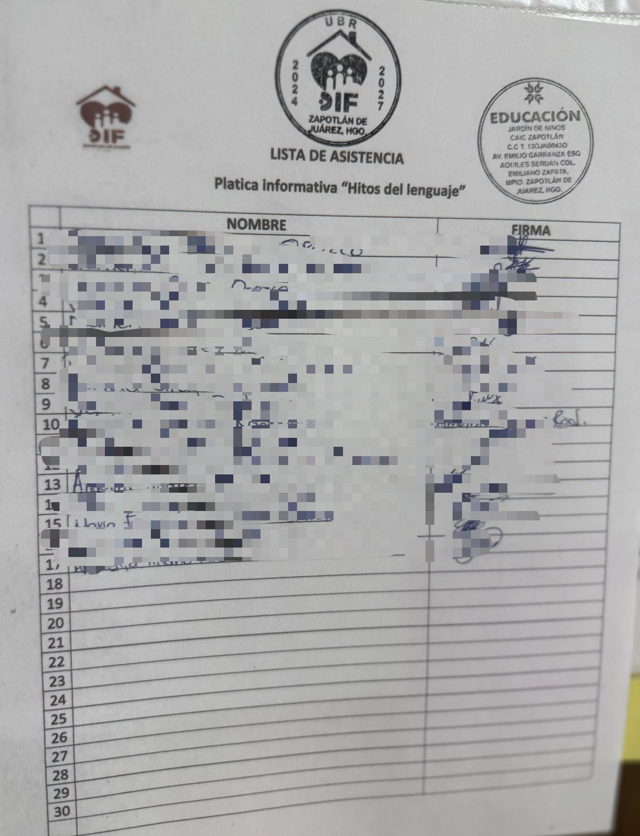
JUSTIFICACIONES:
(En caso de que se haya realizado la justificación mediante oficio de algún componente y/o actividad que no se haya llevado dentro de la temporalidad considerada)

NÚMERO DE BENEFICIARIOS ATENDIDOS:
Total: __17___ Mujeres: _______ Hombres: _______ Menores: _______

FORMATO 4. ESTADÍSTICAS E INFOGRAFÍA DE AVANCE PROGRAMÁTICO
⚠ NOTA: Completar la tabla de avance y pegar la captura de los gráficos del Excel MIR (barras + dona). Verificar que los números coincidan con el F1 antes de entregar.
 | CLAVE DEL INDICADOR | NOMBRE DE LA ACTIVIDAD | METAS PROGRAMADAS | METAS REALIZADAS | PROGRAMADO MENOS REALIZADO | AVANCE %
 | C2 | DIVULGACIÓN DE SERVICIOS | 4 | 1 | 3 | 25%
INSTRUCCIÓN — CÓMO LLENAR ESTA SECCIÓN:
1. Abre tu archivo Excel MIR (hoja de la actividad correspondiente).
2. Localiza los gráficos de BARRAS (izquierda) y la DONA con porcentaje (derecha) del componente o actividad.
3. Haz una captura de pantalla de ambos gráficos y pégalos en el recuadro de abajo, cada uno en su espacio.
⚠ La captura debe ser nítida y los números legibles. No se aceptan imágenes borrosas.
GRÁFICA — AVANCE POR TRIMESTRE Y AVANCE TOTAL

FORMATO 1. AVANCE DE CALENDARIZACIÓN PROGRAMÁTICA DE PROYECTOS, PROGRAMAS O ACTIVIDADES MIR 2026

SECRETARÍA / DIRECCIÓN: |  |  |  |  |  | SECRETARIA DE BIENESTAR, INCLUSIÓN Y DESARROLLO SOCIAL
ÁREA ADMINISTRATIVA U OPERATIVA: |  |  |  |  |  | DIRECCIÓN DE UBR
PROGRAMA PRESUPUESTARIO AL QUE ESTÁ INTEGRADO: |  |  |  |  |  | ACUERDO 2. BIENESTAR SOCIAL PARA ZAPOTLÁN
ACUERDO DEL PLAN MUNICIPAL DE DESARROLLO AL QUE CONTRIBUYE LA UNIDAD ADMINISTRATIVA: |  |  | Acuerdo 2. Bienestar social para zapotlán. |  |  | OBJETIVO(S) QUE DA CUMPLIMIENTO: |  |  |  |  |  |  |  |  |  |  |  | 2.3 Garantizar una atención integral en las diversas áreas del municipio, promoviendo la inclusión de personas con capacidades diferentes, asegurando su pleno acceso a servicios y oportunidades en igualdad de condiciones.
CLAVE DEL INDICADOR | NOMBRE DEL COMPONENTE / ACTIVIDAD | NOMBRE DE MEDICIÓN DEL INDICADOR | UNIDAD DE MEDIDA DE LO PROGRAMADO Y REALIZADO | FORMULA DEL INDICADOR | NÚMERO DE METAS PROGRAMADAS TRIMESTRALES |  |  |  |  |  |  |  |  |  |  |  |  | TOTAL | META REALIZADA | PROGRAMADO MENOS REALIZADO | AVANCE %
 |  |  |  |  | ENE |  | FEB | MAR | ABR | MAY | JUN | JUL | AGO | SEP | OCT | NOV | DIC
C2 A1 | Redes Sociales | PDSRS  (Porcentaje de Divulgación de Servicios en Redes Sociales) | PROGRAMADO | PDSRS=(PNDSRSP/PNDSRSR)*100 | 0 |  | 0 | 1 | 0 | 0 | 1 | 0 | 0 | 1 | 0 | 1 | 0 | 4 | 4 | 3 | 25%
C2 A1 | Redes Sociales |  | PNDSRSP  (Porcentaje de Número de Divulgación de Servicios en Redes Sociales Programadas)
C2 A1 | Redes Sociales |  | REALIZADO | PDSRS=(PNDSRSP/PNDSRSR)*100 | 0 |  | 0 | 1 |  |  |  |  |  |  |  |  |  | 1 | 4 | 3 | 25%
C2 A1 | Redes Sociales |  | PNDSRSR  (Porcentaje de Número de Divulgación de Servicios en Redes Sociales Realizadas)
FORMATO 2. CONTROL DE EVIDENCIA PROGRAMÁTICA
⚠ NOTA: Insertar UNA fotografía por momento (Antes/Durante/Después). Foto nítida. Datos personales TESTADOS obligatoriamente.
C2 A1 — Redes Sociales
DESCRIPCIÓN DE LA ACTIVIDAD: (Permitir que la población conozca qué tipos de terapias, programas y apoyos ofrece la UBR, así como quiénes pueden acceder a ellos, mediante las redes sociales oficiales.)
REQUISITOS DE CALIDAD FOTOGRÁFICA — OBLIGATORIO
✓ La fotografía debe ser NÍTIDA, bien iluminada y en orientación horizontal.
✓ Debe mostrar claramente el espacio, los participantes y la actividad realizada.
✓ No se aceptan capturas de pantalla.
⚠ DATOS PERSONALES: Testar (tachar/difuminar) rostros de menores de edad y datos sensibles visibles (listas, nombres en pizarrón, etc.) antes de insertar la foto.
EVIDENCIA: ANTES | EVIDENCIA: DURANTE | EVIDENCIA: DESPUÉS DE LA EJECUCIÓN
DESCRIPCIÓN DE LA FOTO:  Lugar: UBR con sede en San Pedro Huaquilpan.  Actividad:Se genera oficio para Vo Bo de la Directora del SM DIF.  Participantes: Coordinación de la UBR.  Fecha:18 marzo 2026. | DESCRIPCIÓN DE LA FOTO:  Lugar: Facebook, red social oficial del DIF Zaapotlán de Juárez.  Actividad: se realiza Publicación en Facebook, red social oficial del DIF Zaapotlán de Juárez  Participantes: Directora de imagen del ayuntamiento  Fecha: 23 marzo 2026. | DESCRIPCIÓN DE LA FOTO:  Lugar: Facebook, red social oficial del DIF Zaapotlán de Juárez.  Actividad: Se realiza Publicación en Facebook, red social oficial del DIF Zaapotlán de Juárez y intrega reacciones por parte de la población.  Participantes: Directora de imagen del ayuntamiento  Fecha: 23 marzo 2026.
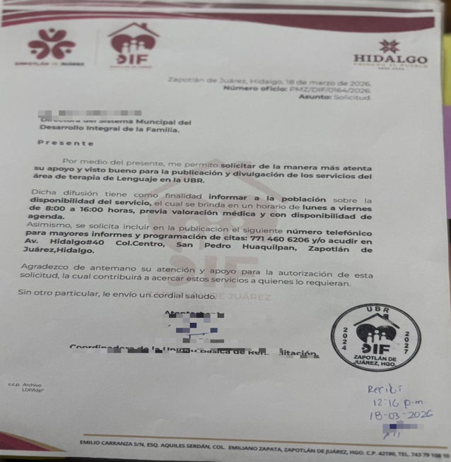 | 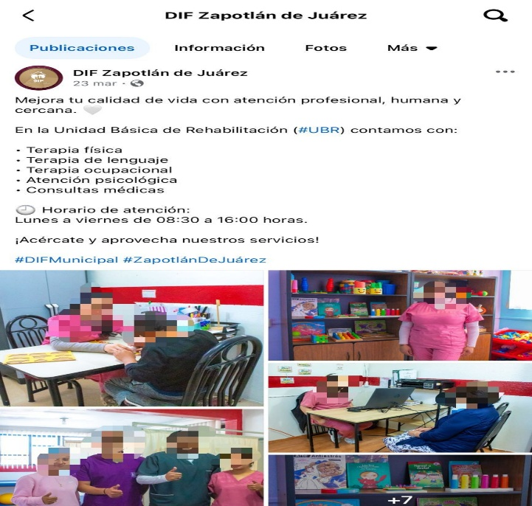 | 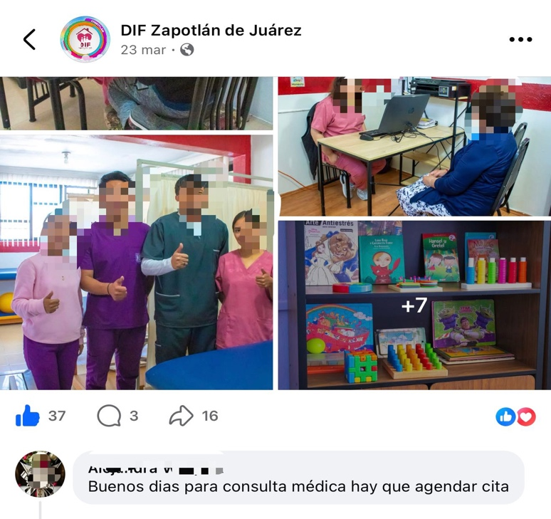
FORMATO 3. CONTROL DE EVIDENCIA DE LISTA DE BENEFICIARIOS
⚠ NOTA: Datos sensibles (CURP, teléfono, dirección) deben estar TESTADOS. Se detectaron listados con datos visibles en evaluaciones anteriores (Riesgo: violación Ley de Protección de Datos).
DESCRIPCIÓN DEL NOMBRE DEL PROYECTO, PROGRAMA O ACTIVIDAD | EVIDENCIA DE LISTADO DE BENEFICIARIOS
AVISO DE PROTECCIÓN DE DATOS PERSONALES — OBLIGATORIO ANTES DE INSERTAR
⚠ El listado de beneficiarios DEBE tener TESTADOS (tachados/difuminados): CURP, número de teléfono, dirección, RFC y cualquier dato sensible. Solo deben ser legibles: nombre completo, firma y número de folio.
✓ Se recomienda usar el formato oficial de lista de asistencia institucional.
✓ La imagen del listado debe ser legible. No se aceptan fotos movidas o de baja resolución.
DESCRIPCIÓN DE LA ACTIVIDAD:  Se realiza bitácora de registro de redes sociales de la UBR, integrando las reacciones del primer trimestre 2026. | 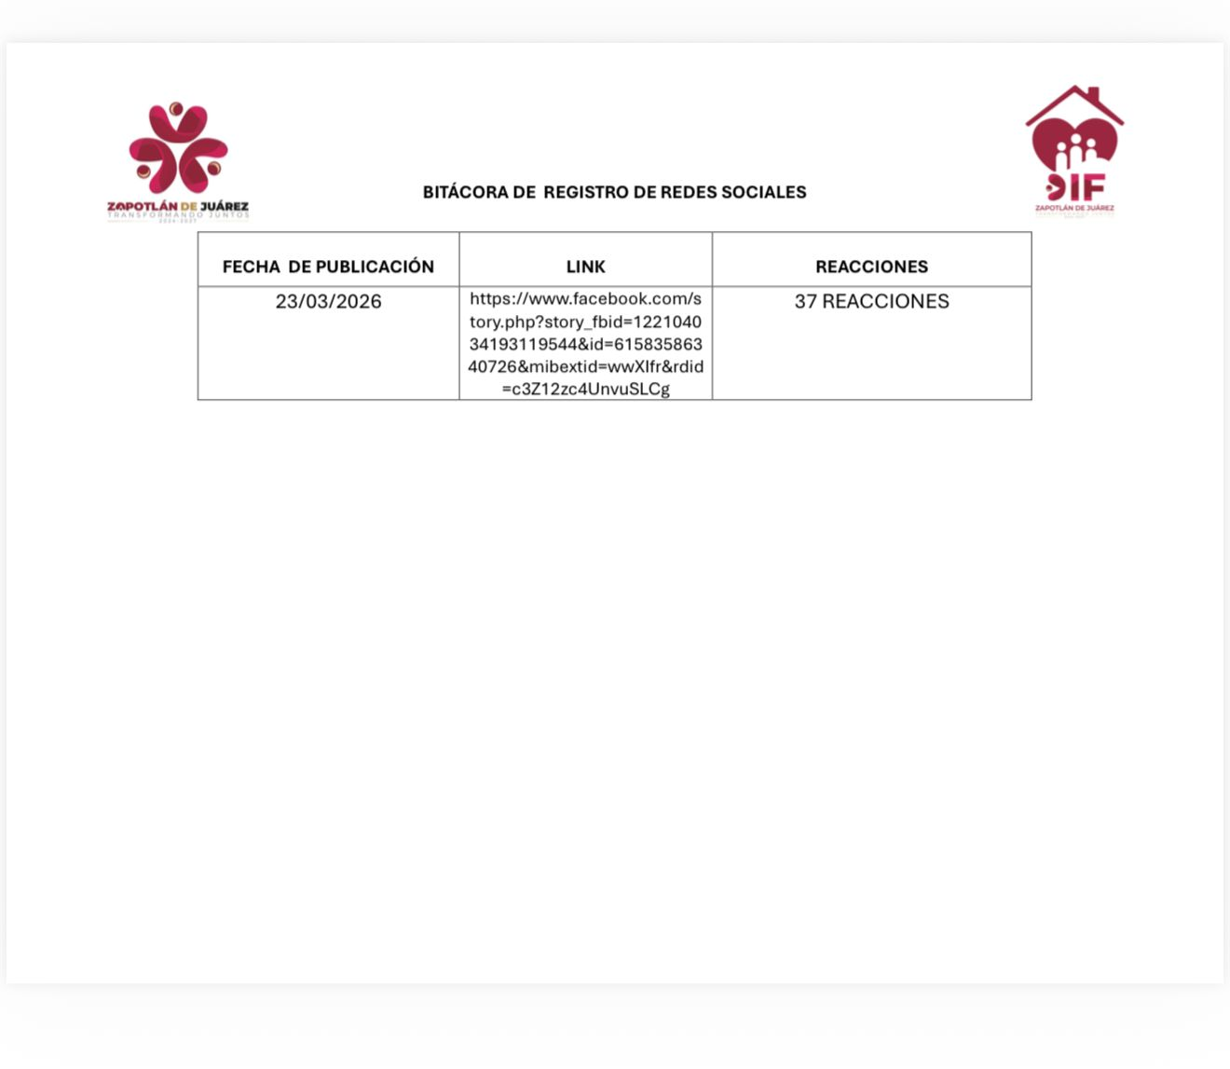
JUSTIFICACIONES:
(En caso de que se haya realizado la justificación mediante oficio de algún componente y/o actividad que no se haya llevado dentro de la temporalidad considerada)

NÚMERO DE BENEFICIARIOS ATENDIDOS:
Total: __37___ Mujeres: _______ Hombres: _______ Menores: _______

FORMATO 4. ESTADÍSTICAS E INFOGRAFÍA DE AVANCE PROGRAMÁTICO
⚠ NOTA: Completar la tabla de avance y pegar la captura de los gráficos del Excel MIR (barras + dona). Verificar que los números coincidan con el F1 antes de entregar.
 | CLAVE DEL INDICADOR | NOMBRE DE LA ACTIVIDAD | METAS PROGRAMADAS | METAS REALIZADAS | PROGRAMADO MENOS REALIZADO | AVANCE %
 | C2 A1 | REDES SOCIALES | 4 | 1 | 3 | 25%
INSTRUCCIÓN — CÓMO LLENAR ESTA SECCIÓN:
1. Abre tu archivo Excel MIR (hoja de la actividad correspondiente).
2. Localiza los gráficos de BARRAS (izquierda) y la DONA con porcentaje (derecha) del componente o actividad.
3. Haz una captura de pantalla de ambos gráficos y pégalos en el recuadro de abajo, cada uno en su espacio.
⚠ La captura debe ser nítida y los números legibles. No se aceptan imágenes borrosas.
GRÁFICA — AVANCE POR TRIMESTRE Y AVANCE TOTAL

UNA VEZ REVISADA LA ESTADÍSTICA DE MATRIZ DE INDICADORES DEBERÁ FIRMARSE POR LAS TRES INSTANCIAS PARA SU VALIDEZ
ELABORÓ | REVISÓ | AUTORIZÓ
FIRMA Y SELLO | FIRMA Y SELLO | FIRMA Y SELLO
C. KEVIN IVÁN JACINTO BRANT  SECRETARIA DE BIENESTAR, INCLUSIÓN Y DESARROLLO SOCIAL | ING. ANA BELEM ARISTA VÁZQUEZ  DIRECTORA DE PLANEACIÓN | LIC. CYNTHIA ARELLANO MARTÍNEZ  PRESIDENTA MUNICIPAL DE ZAPOTLÁN DE JUÁREZ

